2024年度深圳市现代测试技术专业职称评审申报指南
（2025年3月）

特别声明：
该《指南》部分内容摘自国家、广东省职称评审相关政策文件，以方便申报单位和人员查阅。
如有与国家、广东省有关政策文件内容不相符合的，请以国家、广东省发布的有关政策文件为准。
本专业执行新的《广东省测控仪器工程技术人才职称评价标准条件》（粤人社规〔2025〕7号）文件，原执行（粤人社规〔2019〕21号）文件同时失效。

温馨提示：
若您查阅本指南后仍有问题，欢迎致电深圳市测控仪器工程专业高级职称评审委员会办公室（电话：0755-26756065）或添加QQ群（1018800733）咨询。

目 录

第一部分 职称基础知识概述 4
一、什么是职称 4
二、职称系列和级别设置 4
三、取得职称的途径 5
四、申报人员范围 7
五、申报省（外）职称评委会评审专业 8
第二部分 职称评审申报类型 11
一、初次职称考核认定申报 11
二、普通申报 16
三、转系列（专业）申报 28
四、省外（中央单位）职称来深申报 29
五、破格申报 30
第三部分 个人申报有关事项 34
一、思想道德条件 34
二、工作所在地及社保问题 35
三、学历资历条件 35
四、继续教育条件 39
五、工作经历能力条件 40
六、业绩成果条件 40
七、论文、论著条件 41
八、其他成果条件 43
- 申报材料起算时间 45
- 填写《自评符合条件情况审核表》 47
第四部分 职称申报流程简要说明 75
一、申报市属评委会简要流程图 75
二、网上申报重要提示 76
三、个人申报环节 76
四、单位审核并组织评前公示 77
五、单位提交职称评委会办公室受理 78
六、缴纳评审费用 78
七、答辩流程 79
八、组织评审通过人员评后公示 80
九、评审结果审核确认及发证 81
十、职称证书打印获取 82
十一、职称评审表领取 84
附录 86
一、职称系列（专业）各层级名称 86
二、国家专业技术人员职业资格与职称对应表（2024年度） 89
三、深圳市国际职业资格视同职称认可目录（2024年） 92

第一部分 职称基础知识概述

一、什么是职称
职称是专业技术人才学术技术水平和专业能力的主要标志。职称评审是按照评审标准和程序，以同行专家评审为基础，对专业技术人才品德、能力、业绩的评议和认定。职称评审结果是专业技术人才聘用、考核、晋升等的重要依据。
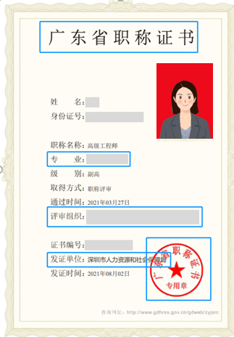

二、职称系列和级别设置
我国现行的职称制度中，职称按不同的系列划分种类，共有27个系列，例如工程系列、中小学教师系列、卫生系列等。目前各系列职称基本都划分为正高级、副高级、中级、助理级、员级等五个级别，并有相应的资格名称。具体系列和资格名称见附录《职称系列（专业）各层级名称》。
本专业属于工程技术人员系列、测量控制与仪器行业、现代测试技术专业，受理专业范围：现代测试技术专业正高级、副高级、中级、初级（含助理工程师、技术员）。其中：
申报现代测试技术专业的适用范围：在深圳市从事现代测试技术专业技术工作的在职在岗技术人才申报职称评价。现代测试技术包括应用先进的光电、精密机械、电子、量子、人工智能等现代测试技术与计量工程等技术。

三、取得职称的途径
根据国家、省、市职称政策的规定，我市专业技术人员可根据本人的实际情况通过初次职称考核认定、职称评审、统一考试等三种主要途径取得职称。
（一）实行全国统一考试的情形：
职称（职业资格）考试是国家根据专业情况，统一设置考试大纲、统一考题、统一组织考试，对专业技术人员能力水平进行评价的一种方式。专业技术人员参加国家统一组织的职称（职业资格）考试，通过考试取得的职称全国有效。
参加全国统一考试且超过国家合格线标准的，取得的证
书全国有效；参加全国统一考试，通过地方合格线，但未超
过国家合格线者，所取得的证书仅在当地有效。广东省内评审、认定、确认、考试取得职称证书在广东省内有效。

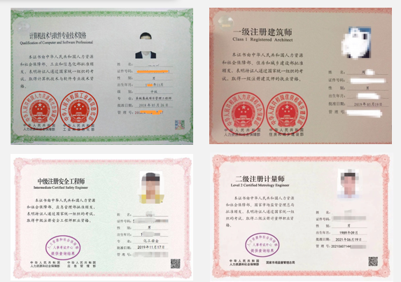

通过全国计算机技术与软件专业技术资格（水平）考试取得初级资格、中级资格、高级资格，且符合《人力资源社会保障部工业和信息化部关于深化工程技术人才职称制度改革的指导意见》（人社部发〔2019〕16号）关于助理工程师、工程师、高级工程师学历资历条件的，可分别对应我省工程技术人才系列的助理工程师、工程师和高级工程师。具体的学历资历条件如下：
计算机 软考 | 对应职称 | 博士学位 | 硕士学位或第二学士学位 | 大学本科学历或学士学位 | 大学专科  学历 | 中等职业学校毕业学历
初级 | 助理  工程师 |  | 无资历年限  要求 | 从事技术工作满1年 | 从事技术工作满3年 | 从事技术工作满5年
中级 | 工程师 | 无资历  年限要求 | 从事技术  工作满2年 | 从事技术  工作满5年 | 从事技术  工作满7年
高级 | 高级  工程师 | 从事技术  工作满2年 | 从事技术  工作满7年 | 从事技术  工作满10年
大部分专业由深圳市考试院组织报名考试和发证，可在其网站考试计划安排栏目中查询，网址：http://hrss.sz.gov.cn/szksy/。未在我市设置考点以及由行业主管部门或行业自律组织直接组织开展的考试，请查阅相关单位官方网站。
国家专业技术人员职业资格证书与我市职称的对应关系情况，详见附录《国家专业技术人员职业资格与职称对应表（2024年度）》。
（二）初次职称考核认定和职称评审是职称申报中最常见的获取途径，在后面有关栏目中有详细介绍，也可咨询市属相关职称评委会办公室。

四、申报人员范围
（一）可申报人员
1.在职在岗的专业技术人才。“在职”是正在任职期间，“在岗”是在专业技术岗位上从事专业技术工作。
2.我市职称评审不与户籍、地域、身份、档案、人事关系等挂钩，在我市就业的港澳台和外籍专业技术人员，符合评审申报条件的，可在我市直接申报职称评审。
3.申报人社保缴交单位与申报单位不一致，需要提供单位隶属关系证明材料。
（二）不可申报人员
1.公务员和参照公务员管理的事业单位人员不得申报。
2.离退休人员不得申报。
3.事业单位工作人员受到记过以上处分的，在受处分期间不得申报。
（三）特别说明
1.高技能人才。根据《广东省人力资源和社会保障厅关于印发<关于进一步加强高技能人才和专业技术人才职业发展贯通的实施方案>的通知》（粤人社规〔2022〕5号），高技能人才贯通参加相关系列专业的职称评审原则上由对应省属高级职称评委会负责，申报程序按我省现行职称评审相关规定执行。
2.国际职业资格证书持有人。持有《深圳市国际职业资格视同职称认可目录（2024年）》（见附录三）中国际职业资格证书且证书在有效期内的国际专业人才，从事与资格证书相一致或相近的专业技术工作，且在深圳工作一年以上的，可按规定条件申报评审高一层级的职称，其境外从业经历可视同境内从业经历。视同职称不再另行换发职称证书，仅用于申报高一层级职称评审。具体事项可向相关市属职称评委会办公室咨询。

五、申报省（外）职称评委会评审专业
在深圳市属职称评委会受理范围的，按职称属地化管理要求，不允许申报省（外）职称评委会评审。对于我市未开展的职称评审专业、级别以及高技能人才贯通参加职称评审等，申报人可按规定向省（外）评委会申报，具体以省（外）评委会通知为准。我市受理审核送省（外）参评材料一般流程如下：
1.申报人网上申报。送省（外）参评人员需先在“广东省专业技术人才职称管理系统”（https://ggfw.hrss.gd.gov.cn/gdweb/ggfw/web/pub/ggfwzyjs.do）中提交申报材料，并按省（外）评委会要求准备纸质材料。其中人事单位和主管单位需选择全市统一单位：人事单位请选择“深圳市送省属评委会评审申报单位（人事单位）”；主管单位请选择：“深圳市送省属评委会评审申报单位（主管单位）”。
2.申报单位线下审核。申报单位要认真审查申报材料的合法性、真实性、完整性和时效性，并按照前述规定做好评前公示工作。对不符合申报条件的材料，应及时退回并向申报人说明原因。
3.市行业主管部门线下审核。市行业主管部门要加强对申报材料的审查，落实审核责任，出具委托评审审核意见；未按规定出具委托评审意见的，我局不予受理。市行业主管部门不明确的，请径询对应的省评委会。
4.市人力资源保障部门线上初审。我局在“广东省专业技术人才职称管理系统”对申报材料进行初审，对部分材料存在疑问的，申报人需配合补充报送佐证材料（地址：深圳市南山区留仙大道创智云城A2栋4楼，联系电话82122410）。
5.市人力资源保障部门窗口复核。经初审通过并收到电话通知后，申报人可网上预约至深圳人才园窗口提交纸质申报材料复核（窗口电话：88102030，网上预约可关注公众号“深圳人社”，点击“业务预约”→“人才园服务大厅预约”→“我要预约”，选择“综合咨询”或“综合受理”进行提前预约）。
6.申报人自行报送纸质材料。复核通过的，由我局在纸质材料盖章，并同步在系统中将材料报送省（外）评委会。纸质材料由申报人自行报送。

（五）相关说明
1.乡村工匠专业技术人员请登录：http://yzb.joinken.cn/xcgj/#/login?redirect=%2Fdashboard，查看具体通知安排。
2.广东省专业技术人员职称管理系统长期开放，但申报材料受理时间、材料要求等需按省属评委会通知要求执行。
3.我市人才一体化平台上的审核申报省属和其他评委会评审的专业技术资格业务仅为送省评审前邮寄的一个环节，送省申请纸质材料需先由行业主管部门审核后再提交我局受理，审核通过后由申报人自行提交至省（外）评委会，具体办理流程请依照所申报省（外）职称评委会指引推进。
4.省（外）评委会职称也是一年一度申报。

第二部分 职称评审申报类型

一、初次职称考核认定申报
（一）概述
初次职称考核认定（以下简称“考核认定”），是指由用人单位和职称评委会分别对考核认定对象从事专业技术工作的品德、业绩、能力的表现情况，进行考核评议后认定相应职称的一种评审方式。是对全日制普通大中专院校和技工院校毕业生相应职称的简化评审，每年开展一次。
考核认定对象范围，包括在企业、事业单位、社会团体、个体经济组织等用人单位中从事专业技术工作，具备国家承认的博士研究生、硕士研究生、大学本科、大学专科、中专毕业等学历的全日制普通大中专院校毕业生，以及技工院校毕业生。考核认定的职称层级范围包括员级、助理级、中级三个层级。
1.符合考核认定条件的申报人员，可在申报系统选择“初次职称考核认定”类型认定职称。用人单位负责对本单位申请初次职称考核认定的专业技术人才进行考核评议，职称评委会按照职责权限负责初次职称的认定，人力资源社会保障行政部门负责对职称评委会认定结果进行审核确认并发证。
2.考核认定与年度职称评审工作同步进行，使用同一套系统，申报流程与评审完全一致，符合考核认定条件的申报人员，在申报类型勾选“初次职称考核认定”，按考核认定的要求提供相关材料。
3.考核认定方式与职称评审方式取得的证书样式是一致的，效力相同。
（二）基本条件
1.在国家教育行政管理部门注册备案的全日制大、中专院校，经省统一考试入学，完成规定学业，取得国家承认的中专以上学历的毕业生或技工院校毕业生，且毕业后从事与所学专业对口或相近的专业技术工作。
说明：
非全日制学历，包括成教、夜大、函授等其他情况的自学考试毕业生均不可以申报考核认定业务。
职称评委会办公室受理时，专业对口或相近原则上按照学科分类与代码国家标准的一级学科作为判断依据，最终结果由评委会投票决定。
2.未曾取得职称。
3.服从用人单位工作安排，胜任专业技术岗位工作的，提供与申报资历年限对应的年度考核，且年度考核结果为称职（合格）及以上。
4.符合相应学历要求的资历年限，并缴满对应年限的社保。
5.特殊情况：对于2019年1月1日至2020年10月31日粤人社规〔2020〕33号文制定出台期间，已申请我市认定方式取得员级职称的全日制大学专科（技工院校高级技工班毕业）学历人员，或取得助理级职称的全日制硕士研究生，可视为未取得职称人员参加初次职称考核认定。
（三）考核认定学历资历条件
1.中专或技工院校中级技工班毕业后，从事专业技术工作1年以上，并取得业绩，可考核认定为员级职称；
2.大学专科或技工院校高级技工班毕业后，从事专业技术工作3年以上，并取得业绩，可考核认定为助理级职称；
3.大学本科或预备技师（技师）班毕业后，从事专业技术工作1年以上，并取得业绩，可考核认定为助理级职称；
4.研究生班毕业或获得双学士学位后，从事专业技术工作1年以上，并取得业绩，可考核认定为助理级职称；
5.硕士研究生毕业，从事专业技术工作，可考核认定为助理级职称；从事专业技术工作3年以上，并取得业绩，可考核认定为中级职称；
6.博士研究生毕业，从事专业技术工作，可考核认定为中级职称。
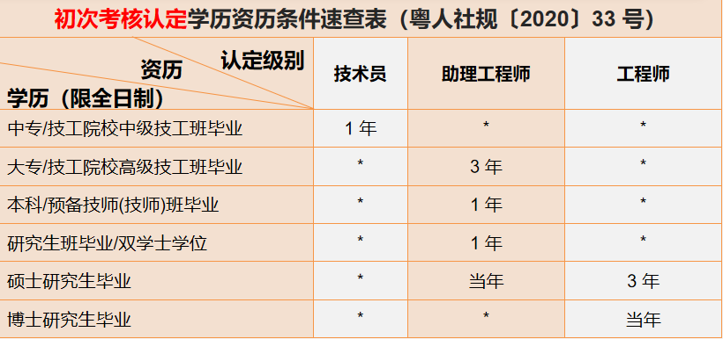

说明：通过考核认定方式最高仅可取得中级职称，且仅限于硕士、博士研究生学历人员申请，本科及以下学历人员按规定通过评审或者考试方可取得中级资格。
（四）材料要求
注意以下材料内容：
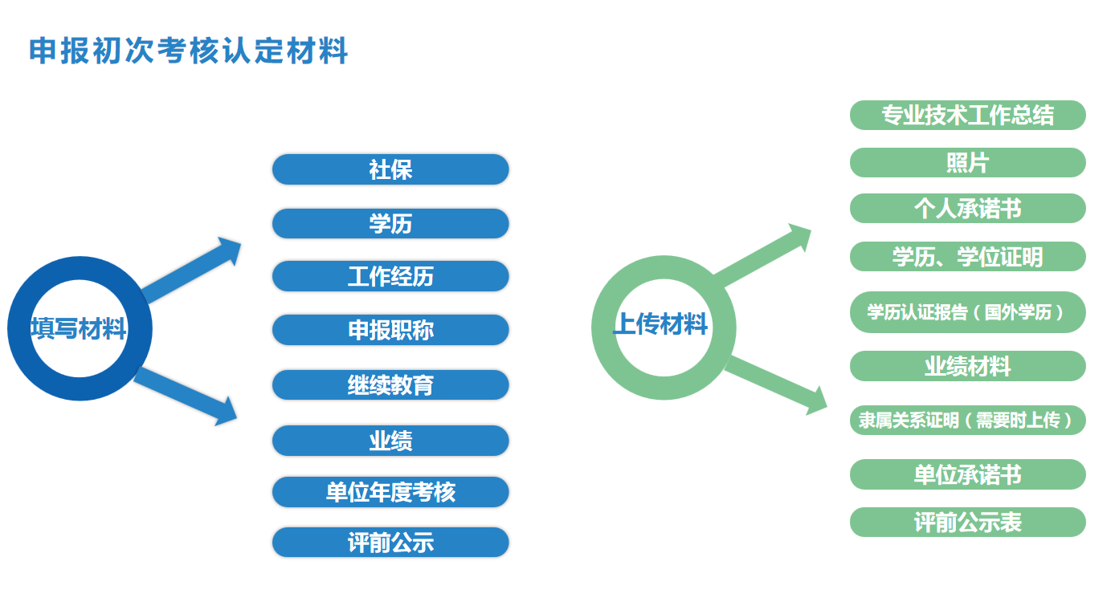

1.专业技术工作总结：参加工作以来，个人对本专业技术工作的总结性报告。
2.照片：将用于制作职称证书，严格按下列要求上传。
（1）上传本人近期（半年内）正面免冠彩色电子证照（注意头像朝上）；
（2）背景颜色要求为红底或蓝底，禁止使用白底；
（3）要求jpg格式，非JPG；
（4）文件大小不超过100K，像素不小于128×180。
3.学历：与申报学历条件相对应的全日制毕业证书。
4.学历认证：境内学历提供《教育部学历证书电子注册备案表》或《中国高等教育学历认证报告》。境外学历提供《港澳台学历学位认证书》或《教育部留学服务中心开具的外国学历学位认证书》。
5.业绩成果材料：任现职以来，个人在本专业岗位上取得的相关业绩成果材料。业绩材料必须是基于本人实际情况且真实有效的工作成果，佐证材料必须完整，例如施工合同、设计方案、技术方案、解决方案及施工图设计等；合同内容太多的，一般要求提供合同封面、关键页和最后一页法人代表签字页即可；奖项、课题等应附举办单位正式文件及查询网址、查询截图等。业绩成果材料需要有相关佐证材料来证明本人参与和所起到的作用，例如：会议记录签到表、聘任聘书证明、有签名的技术文件、有签名的施工竣工报告等。
6.工作证明资料：
（1）通过劳务派遣公司申报的人员，需补充提供劳务派遣合同和加盖工作单位公章的专业技术工作证明（包含个人信息、工作时间、专业技术工作内容等）；
（2）大专学历认定初级、硕士学历认定中级需从事三年专业技术工作，如在深圳工作未满三年但在市外有工作经历，需补充提供市外社保缴交证明。
（五）不允许办理考核认定的情形
1.实行全国统一考试的专业，不开展相应考核认定和职称评审；
2.从事专业技术工作与所学专业不相关、不相近的；
3.非全日制学历的；
4.已取得职称的不得办理考核认定，除了上述提到的特殊情况外；
5.不服从用人单位工作安排或不胜任专业技术岗位工作的或年度考核不称职、基本称职的。

二、普通申报
普通申报是我市职称评审类型中最常见的申报途径，申报条件具体执行《广东省测控仪器工程技术人才职称评价标准条件》（粤人社规〔2025〕7号）。
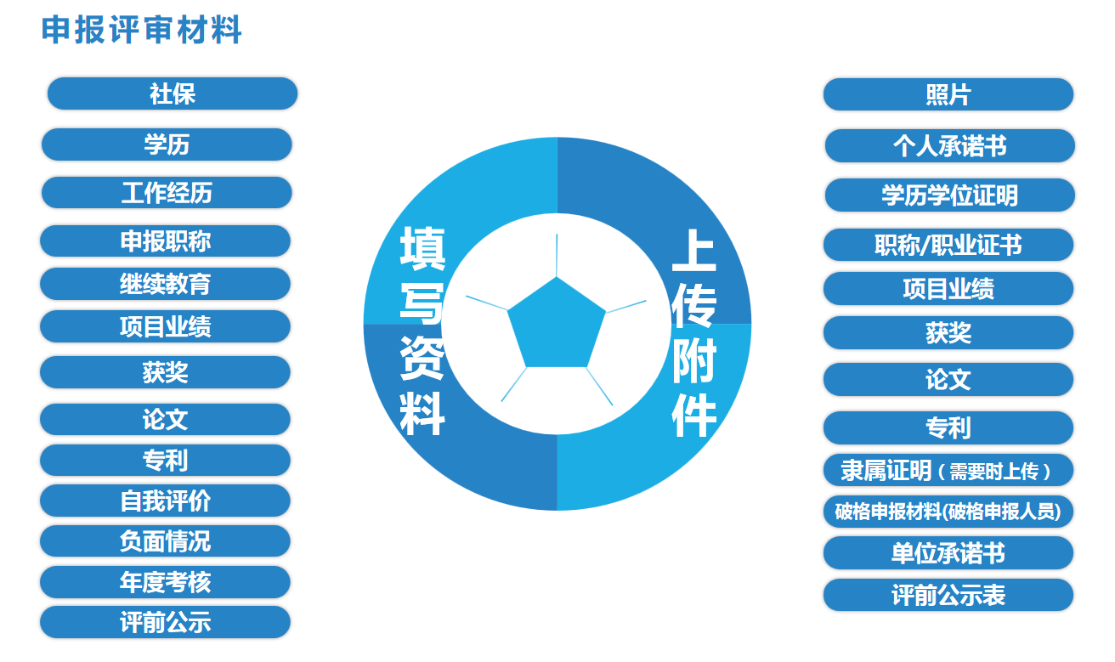

申报评审材料简略图
说明：获奖、论文和专利栏目不是必填项，根据申报专业的文件标准要求执行，不同专业、不同等级要求不一样，如有疑问请咨询深圳市测控仪器工程专业高级职称评审委员会办公室。

- 基本条件
1.拥护中国共产党的领导，遵守中华人民共和国宪法和法律法规、规章以及单位制度，积极投身新时代中国特色社会主义现代化强国建设。
2.热爱本职工作，认真履行岗位职责，具有良好的职业道德、敬业奉献，作风端正。
3.身心健康，具备从事工程技术工作的身体条件。
4.按照《关于深化职称制度改革的意见》（中办发〔2016〕
77 号）和有关规定，对职称外语和计算机应用能力不作统一要求。确需评价外语和计算机水平的，由用人单位或评委会自主确定。
5.根据国家和省有关规定完成继续教育学习任务。
6.任现职以来，年度考核或绩效考核为称职（合格）以上等次的年限不少于申报职称等级要求的资历年限。
- 评价条件
本专业职称分为三个层次，初级职称（技术员、助理工程师）、中级职称（工程师）、高级职称（高级工程师、正高级工程师）。专业为现代测试技术。本专业工程技术人才申报各等级职称，除必须达到上述基本条件外，还应分别具备以下条件：
1.技术员
（1）学历资历条件
符合下列条件之一：
①具备大学本科学历或学士学位，或技工院校预备技（技
师）班毕业，从事本专业技术工作。
②具备大学专科学历或技工院校高级工班毕业，或具备中等职业学校毕业学历或技工院校中级工班毕业，从事本专业技术工作满1年，经单位考察合格。
（2）工作能力（经历）条件
熟悉测量控制与仪器基础理论和专业技术知识；具有完成一般技术辅导性工作的实际能力。
2.助理工程师
（1）学历资历条件
符合下列条件之一：
①具备硕士学位或第二学士学位，从事本专业技术工作。
②具备大学本科学历或学士学位，或技工院校预备技师（技师）班毕业，从事本专业技术工作满1年，经考察合格。
③具备大学专科学历或技工院校高级工班毕业，取得技术员职称后，从事本专业技术工作满2年。
④具备中等职业学校毕业学历或技工院校中级工班毕业，取得技术员职称后，从事本专业技术工作满4年。
（2）工作能力（经历）条件
符合上述条件的申报人，还须具备现代测试技术专业工作能力：了解和掌握基于光电、精密机械、电子、量子、人工智能等现代测试技术知识，具备参与完成一般性现代测试技术与计量工程项目的能力，能指导技术员的工作。
（3）业绩成果条件
取得技术员职称之后，业绩成果符合以下条件之一：
①参加完成现代测试技术项目的可行性研究、设计、制造、施工与调试、测试等工作，并通过同行专家的鉴定（评价）或验收。
②参加完成现代测试技术等项目的标准化、可靠性、产业化推广，并取得一定的社会效益和经济效益。
③参加本专业有关规程、技术规范等的编写工作。
3.工程师
（1）学历资历条件
符合以下条件之一：
①具备博士学位，从事本专业技术工作。
②具备硕士学位或第二学士学位，取得助理工程师职称后从事本专业技术工作满2年，或从事本专业或相近专业技术工作满5年。
③具备大学本科学历或学士学位，或技工院校预备技师（技师）班毕业，取得助理工程师职称后从事本专业技术工作满4年。
④具备大学本科学历或学士学位，或技工院校预备技师（技师）班毕业，从事本专业或相近专业技术工作满8年。
⑤具备大学专科学历或技工院校高级工班毕业，取得助理工程师职称后从事本专业技术工作满4年。
⑥具备大学专科学历或技工院校高级工班毕业，从事本专业或相近专业技术工作满10年。
（2）工作能力（经历）条件
符合上述条件的申报人，还须具备现代测试技术专业工作能力：熟悉基于光电、精密机械、电子、量子、人工智能等现代测试技术知识，具备独立承担一般性现代测试技术与计量工程项目的能力，能指导助理工程师的工作。
（3）业绩成果条件
取得助理工程师职称之后，符合以下条件之一：
①作为主要人员完成1项有一定难度的现代测试技术项目的可行性研究、设计、制造、施工与调试、测试等工作，并通过同行专家的鉴定（评价）或验收。
②参加完成的本专业相关项目有1项获得市（厅）级科技进步奖（或相当奖励）。
③作为主要人员参加完成一项市（厅）级本专业相关科
技项目；或参加1项本专业相关重点引进项目的消化、吸收，有一定的创新性。
④作为主要人员完成1项有一定难度的现代测试技术项目的标准化、可靠性、产业化推广，并取得一定的社会效益和经济效益。
⑤提出与本专业相关的科技建议，被市（厅）级有关部
门采纳，对科技进步和专业技术发展有促进作用。
⑥参加本专业主管部门市（厅）级或委托的有关规程、
技术规范等的编写工作。
申报人应提交取得助理工程师职称后，形成的与本人专业技术工作经历高度相关的能反映本人专业技术水平和工作能力的成果，符合下列条件之一：
①在公开出版的本专业或相似专业的刊物上发表与本专业有关的论文1篇（独撰或第一作者）。
②独立撰写与本专业有关的技术报告或研究成果2篇，
具有一定的学术水平或实用性。
③独立撰写或作为主要撰稿人在内部刊物上发表2篇及
以上本专业有关的论文。
④作为主要撰写人，参与编写或修订公开出版发行的本
专业有关技术规范、规程、标准或教材、技术手册。
4.高级工程师
（1）学历资历条件
符合以下条件之一：
①具备博士学位，取得工程师职称后从事本专业技术工作满 2年；或具备博士学位，从事本专业技术工作满3年。
②具备硕士学位或第二学士学位，或大学本科学历或学士学位，或技工院校预备技师（技师）班毕业，取得工程师职称后，从事本专业技术工作满5年。
（2）工作能力（经历）条件
长期在本专业一线工作，工作业绩突出，能够独立主持和完成现代测试技术等工程或研究项目，解决较复杂的技术问题，取得较高的经济效益和社会效益。在指导、培养中青年专业技术骨干方面发挥重要作用，能指导工程师或研究生的工作。
符合上述条件的申报人，还须具备现代测试技术专业工作能力：熟练掌握基于光电、精密机械、电子、量子、人工智能等动态、在线、非接触、嵌入式、微型、多参量、宽范围、远程的现代测试技术与应用，主持完成复杂、技术难度高的现代测试技术与计量工程项目，提出具有应用价值的专业技术研究成果；掌握现代测试技术发展动向。
（3）业绩成果条件
取得工程师职称后，符合以下条件之一：
①主持或作为主要人员，完成1项大型或2项及以上中型有较大难度的现代测试技术等项目的可行性研究、设计、制造、施工与调试、测试等工作，至少有1项通过同行专家的鉴定（评价），达到省内领先、国内先进水平。
②主持或作为主要人员，完成的本专业相关项目有1项获得市（厅）级科技进步奖（或相当奖励）。
③主持或作为主要人员，完成1项市（厅）级本专业相关科技项目；或完成1项本专业相关重点引进项目的消化、吸收，有较大的创新性。
④主持或作为主要人员，完成2项具有一定原创性技术的国家、行业、地方、团体技术标准，或2项具有一定原创性技术的重大项目技术规范的制定，并获批准、公布、用于生产实践。
⑤主持或作为主要人员，完成2项有较大难度的现代测试技术等项目的标准化、可靠性、产业化推广，并取得较大的社会效益和经济效益；或所完成项目形成2件以上经认定的高新技术产品，并实现产业化。
⑥提出2项以上本专业相关的科技建议，被省（部）级
有关部门采纳，或经同行专家评议认为对科技进步和专业技术发展有重大促进作用。
⑦作为主要发明人（前3位）取得发明专利1件或实用新型专利3件，至少1件实现产业化，取得良好的经济效益和社会效益。
申报人应提交取得工程师职称后，形成的与本人专业技术工作经历高度相关的能反映本人专业技术水平和工作能力的成果，符合下列条件之一：
①作为主要作者，公开出版本专业学术、技术专著或译
著1部（独著或合著，本人撰写不少于5万字）。
②在本专业或相似专业的学术期刊公开发表与本专业相关的较高水平的论文2篇以上（独撰或第一作者）。
③独立或作为主要撰写人，撰写较高水平和实践指导意
义的本专业相关技术研究报告3篇，经评委会组织专家鉴定认可。
④在学术会议上发表较高水平的与本专业相关的交流论文2篇以上，经评委会组织专家鉴定认可。
⑤完成编写或修订公开出版发行的本专业相关技术规范、规程、标准或教材、技术手册（本人撰写不少于1万字）。
（4）代表性成果
申报高级工程师职称时，申报人应选取1至3项标志性工作业绩，作为代表个人专业技术能力和水平的成果提交评审（可从已提交的相关经历业绩成果中选取）：
①主持完成的具有明显经济效益或社会效益的本专业相关项目。
②主持完成的项目，获得测控仪器行业相关奖项等情况，或者获得有关单位的认可或肯定。
③参与编制的测控仪器行业相关标准、技术规范。
④取得的测控仪器行业相关发明专利、实用新型专利或者计算机软件著作权。
⑤在专业期刊上公开发表的论文；在学术交流会上发表的学术、技术文章；在行业大会、论坛上发表的演讲视频或讲稿；参与编写的本专业相关专著、教材、工具书籍等。
⑥撰写的具有较高水平和实践指导意义的测控仪器行业相关专业技术研究报告、行业调研报告、技术解决方案、科普作品等。
⑦其他可以代表本人专业技术能力水平的成果。
5.正高级工程师
（1）学历资历条件
一般具备大学本科及以上学历或技师院校预备技师（技师）班毕业，取得高级工程师职称后从事本专业技术工作满5年。
- 工作能力（经历）条件
①具有全面系统的专业理论和实践功底，科研水平、学术造诣高或科学实践能力强；全面掌握本专业国内外前沿发展动态，具有引领本专业科技发展前沿水平的能力；已取得本专业重大理论研究成果和关键技术突破或在相关领域取得创新性研究成果，推动了本专业的发展。
现代测试技术专业：系统熟练掌握基于光电、精密机械、电子、量子、人工智能等动态、在线、非接触、嵌入式、微型、多参量、宽范围、远程的现代测试技术与应用，主持完成有很高技术难度、或有很高组织难度，由多个部门的专业人员协调完成的现代测试技术与计量工程项目。
②长期在本专业一线工作，工作业绩突出，作为本专业技术负责人，主持完成国家或省部级重大工程项目，技术攻关项目或研究项目1项以上，或大型项目2项以上，解决了关键性的技术问题，过程中运用了大量新理论、新技术或申请了专利，或所采取实施方案、技术路线有重大创新。
③在本专业领域具有较高的知名度和影响力，在突破关键核心技术和自主创新方面有突出贡献，发挥了较强的引领和示范作用。
④在指导、培养中青年学术技术骨干方面做出突出贡献，并能够有效指导高级工程师的工作，具备组建和指挥跨单位团队的能力。
（3）业绩成果条件
取得高级工程师职称后或任现职期间，符合以下条件之一：
①国家科技成果获奖项目的主要完成人（以奖励证书为准，下同）。
②省（部）级科技成果奖一、二等奖获奖项目的主要完成人。
③省（部）级科技成果奖三等奖或市（厅）级科技成果奖一等奖获奖项目的主要完成人（排名前三）或相当奖励。
④获国家级工程类技术成果奖项的主要完成人（以获奖证书和有关材料为准，下同），或获省级工程类技术成果奖项一、二等奖的主要完成人。
⑤作为本专业技术负责人，主持完成的重大工程技术项目或研究成果，经同行专家鉴定或评价达到国内领先或国际先进水平。
⑥作为本专业技术负责人，主持完成的重大工程技术项目或科技成果转化工作，在全国或全省范围内产生重大影响，取得了较显著的效益。
⑦在承担科研项目或新产品开发过程中，取得重大技术创新成果，产生明显经济和社会效益，或获得有较大价值并取得显著效益的技术发明专利1件（第一发明人）。
⑧作为第一起草人负责1项以上国际或国家标准、技术规范或2项以上行业标准和国家级团体标准、或4项以上地方标准和省级团体标准的制（修）定工作，标准技术具有原创性，并负责其中主要技术内容的撰稿工作或实验验证工作，且该标准在相应范围内得到实施应用。
申报人应提交取得高级工程师职称后，形成的与本人专业技术工作经历高度相关的能反映本人专业技术水平和工作能力的成果，符合下列条件之一：
①出版与本行业相关的科技专著1部（独著），文字量达5万字以上。
②出版与本行业相关的科技专著1部（合著或合译）及在省级本专业或相近专业刊物发表论文1篇以上（第一作者）。
③在国家级本专业或相近专业刊物发表论文2篇以上或在省部级本专业或相近专业刊物发表论文3篇以上（第一作者）。
④在国家级本专业或相近专业学术刊物发表论文1篇以上（第一作者），以及申请并公开有较大价值的发明专利1件（第一发明人）。
（4）代表性成果
申报正高级工程师职称时，申报人应选取1至3项标志性工作业绩，作为代表个人专业技术能力和水平的成果提交评审（可从已提交的相关经历业绩成果中选取）：
①主持完成的具有显著经济效益或社会效益的本专业相关项目。
②主持完成的测控仪器行业相关项目，获得的科学技术奖或测控仪器相关奖项等情况，或者获得有关单位的认可或肯定。
③参与编制的测控仪器行业相关标准、技术规范。
④取得的测控仪器行业相关发明专利、实用新型专利或者计算机软件著作权。
⑤在高水平专业期刊上公开发表的论文；在学术交流会上做的主题报告；以主编或副主编身份参与编写的本专业相关专著、教材、工具书籍等。
⑥作为独立作者或第一作者，撰写的具有较高水平和实践指导意义的技术研究报告、产业报告等。
⑦其他可以代表本人专业技术能力水平的成果。

三、转系列（专业）申报
1.转系列：专业技术人才申报两个系列职称或转系列评审，按广东省职称评审管理服务实施办法及配套规定（粤人社规〔2020〕33号）有关规定执行。专业技术人才转换工作岗位后，可申报转系列职称评审。专业技术人才转换工作岗位后转系列评审晋升的，应按规定先取得现岗位同层级职称。申报评审现岗位同层级职称时，资历可从取得原系列低一层级职称的时间起算，取得原系列同层级职称后的相关业绩成果可作为有效业绩成果。申报评审现岗位高一层级职称时，资历可从取得原系列同层级职称的时间起算，取得原系列同层级职称后的相关业绩成果可作为有效业绩成果。申请晋升现岗位高一级职称时，申报类型依然需要选择“转系列申报”，请勿选择“普通申报”。
2.转专业：转换工作岗位后可使用不同业绩成果申报与现岗位相对应专业的同一系列同一层级职称评审。转专业申报需要提供转岗证明，并使用与原来职称专业不同的业绩材料申报。

四、省外（中央单位）职称来深申报
1.使用省外职称晋升高一级别说明
在深圳市职称晋升时，全国各地合法合规取得的职称证均不需经过换证，按照年度评审通知文件要求提交原职称证书、评审表（或申报表、登记表）或任职文件（即发证机关印发的任职资格审批文件）等材料即可。未上传的或上传材料不完整的，不予受理申报。
如评委会办公室对省外职称证书颁发单位有异议，申报人需配合提供其证书颁发单位具有评审权等相关资料。
2.省外（中央单位）职称确认
如申报人需要将外省取得的职称证书换发为广东省职称证书，则需按照广东省职称评审管理服务实施办法及配套规定（粤人社规〔2020〕33号）规定，申请重新评审。省外职称证书的重新评审工作与我市年度职称评审工作同步进行，使用同一套业务系统，仅需在申报类型勾选“省外（中央单位）职称确认”，其他条件及流程均与普通评审一致。
3.以下情形的省外职称，不予认可：
①根据国家规定必须通过全国统考取得的职称，但有关部门通过当地自行评审、自行组织考试等方式核发的职称证书。
②取得职称证书核发地、核发时间与申请人实际工作所在地、实际工作经历不一致，又未能提供有效说明的。
③按职称管理权限应在我省参加职称评审，但未经委托程序自行到外省、中央单位取得职称的。
④不具备职称评审权限的评审机构核发的职称证书。
⑤实行以聘代评的单位核发的职称证书或聘任证书，其专业技术职务层级和名称不符合国家职称规范的。
⑥违反国家、省职称政策的其他情形。

五、破格申报
深圳市属评委会破格申报主要有以下几种类型，严格执行文件标准要求：
（一）对于海外高层次引进人才：当前仍执行《广东省高层次留学回国人员专业技术资格评定暂行办法》。要求：1.取得首次职称前；2.应提供境外工作期间取得的业绩成果申报评审，外语、计算机应用能力、继续教育等不作为评审必要条件。回国后在境内取得的业绩成果不纳入该“绿色通道”评审的有效材料范围，仅可作为参考。3.国外取得的学历（学位），须按国家有关规定，办理认证证明；4.专业技术工作能力、学术水平的业绩成果材料的真实性由国内三位及以上同行专家进行专业鉴定。
（二）普通破格申报人员：
1.高级工程师破格申报条件
不具备以上规定的学历资历条件，符合下列条件之一，可由2名本专业或相近专业正高级工程师书面推荐，破格申报：
①主持过省部级重点工程项目或科研攻关项目，解决关键技术问题，且取得明显的经济效益和社会效益；获国家发明奖、自然科学奖、科技进步奖二等以上奖项的主要参加者；获 2 项以上省部级科技奖项（或相当奖励）的主要完成者。
②在中型以上规模（产值2000万）级别以上测量控制与仪器仪表行业企业担任技术副总监以上职务，工作5年以上，且对企业技术管理和研发创新等工作做出重大贡献者。
③出版与本行业相关的科技专著（独立完成）3万字以上或合著、合译的科技著作，承担的相关章节编著且文字量达6万字以上。
2.正高级工程师破格申报条件
不具备以上规定的学历资历条件，符合下列条件之一，可由2名本专业或相近专业正高级工程师书面推荐，破格申报：
①国家级或省部级科技成果一、二等奖获奖项目的主要完成人。
②获省部级以上批准的有突出贡献的中青年科学技术专家称号者（含享受政府特殊津贴专家）。
3.建立艰苦边远地区和基层一线企事业单位测控仪器工程技术人才职称评价绿色通道。取得工程师职称后，长期扎根测控仪器工程事业，连续从事本专业相关工作10年以上，各年度考核或绩效考核为称职（合格）以上等次，可不受学历条件限制，申报高级工程师职称。

破格申报条件执行《广东省测控仪器工程技术人才职称评价标准条件》（粤人社规〔2025〕7号），请从系统下载《广东省深圳市职称破格申报推荐表》按要求填写，连同2名推荐人（需在深在职在岗，社保在缴状态，一名专家推荐不可超2人）职称证书扫描件，一并上传到系统中提交审核。
（三）疫情防控一线专业技术人员：根据《转发人力资源社会保障部办公厅关于做好新冠肺炎疫情防控一线专业技术人员职称工作的通知》（粤人社函〔2020〕60号）、《关于做好疫情防控新阶段关心爱护医务人员工作有关问题的通知》（人社部函〔2023〕3号）等文件精神，进入疫情防控新阶段，不再新增开展疫情防控“一线”专业技术人才认定；符合国家文件规定的疫情防控专业技术人才，可按相应规定实行职称倾斜。对于原已认定为“一线”专业技术人才的，继续执行原有职称激励政策，不实行政策“收缩”。
（四）在深工作的港澳台专业人才：港澳台专业人才取得大学本科、硕士研究生、博士研究生学历后首次申报评审职称，从事本专业对口专业技术工作分别满10年、7年和2年的，符合职称评价标准条件的可直接申报副高级职称；从事本专业对口专业技术工作分别满15年、12年和7年的，符合职称评价标准条件的可直接申报正高级职称。已获得香港测量师（产业测量组）资格的专业人士，可按照房地产估价师相关规定申报高级经济师职称；已获香港规划师学会相应会员资格的专业人士，可按照注册城乡规划师相关规定申报相应的副高级职称。
根据省人力资源社会保障厅、省科学技术协会《关于开展粤港澳大湾区港澳工程专业人才职称评价试点的工作方案》（粤人社发〔2023〕26号），符合条件的港澳专业人才可通过特定办法、特定标准、特定渠道向省高评委申报评审。具体流程请关注省属职称评委会通知。
（五）其他破格情况：非上述所列的破格情况，政府部门颁发的奖项，如博士后创新创业大赛、众创杯等，提供相关获奖佐证材料。
通过以上破格申报途径申报职称人员，均需将符合破格申报对应条件的证明材料上传至“《广东省深圳市职称破格申报推荐表》破格申报材料”栏目。

第三部分 个人申报有关事项

一、思想道德条件
（一）条件说明
具体执行各系列职称（专业技术资格）条件之“思想政治条件”。申报人应遵纪守法，学风严谨，能胜任本专业岗位工作，认真履行岗位职责，圆满完成本职岗位的各项工作任务。任现职期间，各年度考核称职（合格）以上。凡未如实填报而评审通过的，其评审结果无效。
（二）相关说明
年度考核为称职（合格）以上等次的年限不少于申报职称等级要求的资历年限。（提供与申报资历年限对应的年度考核，如申报资历年限4年，提供近4年年度考核。）
为切实落实《职称评审监管暂行办法》（人社部发〔2024〕56号）有关规定，深圳将依托职称评审信息系统，完善职称评审诚信档案，申报人在提交职称申报材料时应同时签订个人承诺书，对申报材料真实性等进行承诺，承诺不实的，3年内不得申报评审职称。申报人存在提供虚假材料、论文造假代写、剽窃他人作品或者学术成果，业绩成果不实或者造假，在职称申报评审中存在说情打招呼、暗箱操作等不正当行为的，记入诚信档案库，记录期限为3年，作为以后申报评审职称的重要参考，对于申报人已取得的职称，一经核实即由人力资源社会保障部门予以撤销。

二、工作所在地及社保问题
申报人员需在深缴纳社保，申报单位原则上是用人单位。
1.申报人社保缴交单位与申报单位一致的（除劳务派遣公司或人才中介外），无需提供隶属关系证明。
2.申报人社保缴交单位与申报单位不一致，需要提供单位隶属关系证明关系。分为以下两类人员：
①第一类是申报人社保缴交单位为劳务派遣公司（人才中介）的，须提供劳务派遣单位的派遣资质证明及与现工作单位的派遣协议。
②第二类是申报人社保缴交单位在外地，社保缴交也在外地，但单位总部在深圳的，可通过总部单位申报，但须提交单位隶属关系的相关证明材料（证明可以是单位开具的，或是工商部门网站企业信息截屏）。该情况仅适用分公司在外地，总公司在深圳的情形。
注：母、子公司是独立的法人主体，需由对应的法人主体申报职称。

三、学历资历条件
（一）条件说明
学习资历条件按《广东省测控仪器工程技术人才职称评价标准条件》（粤人社规〔2025〕7号）执行。
（二）学历说明
1.对学历的认定应严格按国家教育部门或总政、总参、总后有关文件以及《中国共产党党校工作暂行条例》中的有关规定执行。就是说，经国家教育部门批准认可的院校和经总政、总参、总后批准认可的部队院校所发的毕业证书以及中央党校和省、自治区、直辖市委党校对学制两年以上的长期班次学员所授予的党校学历可予认定。对不属于上述部门发给的学历证书和各种培训班颁发的修业、结业证书或专业证书，不能作为学历的依据，只能作为评审其专业基础知识时参考。
全国技工院校学生学籍信息由国家人力资源和社会保
障部通过官网面向社会公众提供查询服务，可在其官网【服
务之窗】【信息查询】【全国技工院校学生学籍信息查询系统】输 入 姓 名 、身 份 证 、 验 证 码 查 询 。 网 址 ：http://www.mohrss.gov.cn/SYrlzyhshbzb/fwyd/zaixianc
haxun/xxcx/ 。 技 工 院 校 毕 业 证 书 查 询 网 址 ：
http://www.12333.gov.cn/portal/cert/jgyxbyzs?pfaId=
201811081700000001。
关于第二学士学位：第二学士学位学制为两年，全日制
学习，纳入高校学籍管理系统。第二学士学位的毕业证书和
学位证书，按现行毕业证书和学位证书管理办法颁发。毕业
证书上须注明第二学士学位的专业名称、学习时间等内容；
学位证书上须明确标识“第二学士学位”字样。具体详见教
育部网站：http://www.moe.gov.cn/srcsite/A08/moe_1034/s3883/20 2005/t20200529_460339.html。
2.关于普通高校结业生申报职称学历问题。全日制普通高等学校的本科、专科教育结业生在申报评审职称时，其学历可比照降低一个国民教育序列等级的毕业生对待，即本科教育结业生比照大专学历对待，大专教育结业生比照中专学历对待。接受研究生教育但未取得学历及硕士、博士学位的结业生，按此前取得的最高国民教育序列学历对待。
3.关于中外合作办学所获文凭申报职称时效力问题。提供省级以上教育部门的学历认证机构出具的相关认证证明。若其提供的证明未能认定文凭的合法性和办学层次、类别等要点，仅能代表该学员接受过相关课程教学的，不能视为该专业有效学历。
4.除职称改革实施方案和评价标准条件中有明确规定外，高中及以下学历不可以申报职称评审。
5.除法律法规对学历要求有规定的系列（专业）外，在我省职称评审工作中，技工院校中级技工班毕业生与中专学历人员同等对待，高级技工班毕业生与大专学历人员同等对待，预备技师（技师）班毕业生与本科学历人员同等对待。
（三）资历说明
1.除职称改革实施方案和评价标准条件中有明确规定外，申报评审职称须具有中专以上规定学历和专业技术工作经历，即资历。资历要求是与学历要求相连的，有效资历指取得中专以上学历后，从事本专业或相近专业技术工作的时间累计。
2.专业技术人员在取得本专业或相近专业中专以上学历后，通过后续学历教育获得本专业或相近专业高一档次学历的，其专业技术工作时间可从取得中专以上学历后累加计算。高中学历以后的工作经历不可计算在内，但相应职称改革实施方案和评价标准条件中有明确规定的除外。
3.学历学位教育是全日制的，在校学习时间不可以计算为专业技术任职资历，所取得的学术成果、业绩成果等材料也不作为有效材料。
4.取得职称的时间计算办法：
自2021年度起，对评审取得的职称，对于2021年度及以后年度取得职称的专业技术人才，申报评审高一级职称时，职称资历年限和申报材料时段的起算时间为本级职称评审年度的下一自然年1月1日，截止时间为申报高一级职称评审年度的12月31日（例如，申报人在2022年4月取得2021年度中级职称，申报高级职称评审，其职称资历年限从2022年1月1日起算，到2026年12月31日满5年)。
对于2020年度及以前年度取得职称的专业技术人才，申报评审高一级职称时，职称资历年限的起算时间为本级职称评审年度的1月1日，截止时间为申报高一级职称评审年度的12月31日（例如，申报人在2017年11月取得2017年度中级职称，申报2021年度高级职称评审，其职称资历年限从2017年1月1日起算，到2021年12月31日满5年。又如申报人2018年3月取得2017年度职称，申报2021年度高级职称评审，其职称资历年限仍可从2017年1月1日起算，到2021年12月31日满5年）。
对于通过考试取得相应资格的人员，按照国家统一规定的报考条件执行。申报高一级职称时，其职称资历年限和有效材料时段的起算时间为考试通过之日，截止时间为高一级职称评审年度的12月31日。
初次职称考核认定取得的职称，对于2020年度及以前年度通过考核认定取得职称的专业技术人才，申报高一级职称时，其职称资历年限和有效材料时段的起算时间为认定通过之日，截止时间为高一级职称评审年度的12月31日。具体如下：①对于2020年度及以前年度通过考核认定取得职称的专业技术人才，申报高一级职称时，有效材料时段的起算时间为认定通过之日，截止时间为高一级职称评审年度的12月31日；②2021年度及以后通过专家评审方式取得考核认定证书的，属于评审取得，起算时间为本级职称评审年度的下一个自然年1月1日；③取得时间为2021年上半年，如果评审或认定机构是职称评委会的，即为评审取得的，计算时间为2020年1月1日；如果评审或认定机构是人社部门，需按通过之日起算。

四、继续教育条件
任现职期间，结合本专业技术工作的实际需要，主动参加以本专业新知识、新理论、新技术、新方法等为主要内容的继续教育学习。
《广东省人力资源和社会保障厅关于做好2022年我省专业技术人员继续教育工作的通知》规定：从2022年起，专业技术人员继续教育学习时间，应累计不少于90学时，其中，公需科目不少于30学时，专业科目不少于42学时，个人选修科目不少于18学时。按天数计算继续教育学时的，可按每天8学时计算。
2024年度深圳市属评委会仅参考申报人当年度（2024年1月1日至12月31日）继续教育情况，单位组织开展的教育培训证明可作为继续教育有效证明材料。申报人在深圳市职称评审网上申报系统申报时填报相应继续教育情况（仅要求填报2024年情况即可），经单位审核一并上报。目前，申报深圳市市属评委会的申报人员可以不用提交在“广东省专业技术人员继续教育系统”打印的继续教育证明，而由申报人在申报职称评审时，在申报系统“继续教育”信息栏目填写当年度继续教育情况，经单位审核上报即可，但要填报与专业相关的内容。

五、工作经历能力条件
具体执行《广东省测控仪器工程技术人才职称评价标准条件》（粤人社规〔2025〕7号）职称评价标准条件之“专业工作经历能力条件”或“工作能力（经历）条件”。主要指取得现职称以来，参与或主持过何专业技术项目，处理或解决过何专业技术问题，主持或作为主要起草人参加编写过何专业行业技术标准等。

六、业绩成果条件
具体执行《广东省测控仪器工程技术人才职称评价标准条件》（粤人社规〔2025〕7号）职称评价标准条件之“业绩成果条件”。主要指取得现职称以来至申报当年12月31日，获得何专业技术奖项、奖励或表彰，获得何专业技术项目成果，取得过何社会效益、经济效益等。
业绩成果等信息内容的专业技术水平由评审专家评定。各单位申报业绩成果材料主要审核以下内容：
（1）获现资格以来获奖情况（审核注意奖项需与专业
技术工作相关，诸如“优秀共产党员”等与专业技术工作无
关的一般不作为有效业绩计算）。
（2）获现资格以来获得的业绩成果。
（3）业绩成果条件相关材料的数量是否符合条件要求，
数量不符合要求须退回修改。
（4）审核申报人填报的业绩成果信息与上传的业绩成
果材料是否能对应。
（5）对于完成发包承揽关系甲乙方项目或多方合作、
多人合作项目的，需列明本人承担的部分及所起的作用，同
时附上合作方（多方、多人）出具或加具的证明文件。如用
模糊句法表述造成理解误差的，或未附有合作方证明文件
的，该项业绩成果无效。

七、论文、专著条件
（一）条件说明
具体执行《广东省测控仪器工程技术人才职称评价标准条件》（粤人社规〔2025〕7号）职称评价标准条件之“论文、著作条件”和《关于调整职称条件论文发表刊物等级划分规定的通知》（粤人发〔2005〕300号）。
（二）有关问题说明
1.所提交的论文著作要求是获得现职称以来公开发表的，获现职称之前发表的或者与申报专业不相关的不得填报提交，现行职称评价标准条件有其他规定的除外。
2.论文所发表的“专业刊物”是指与所申报专业类别相一致或相近的正式学术刊物，在与所申报专业类别不一致或不相近的刊物及综合性刊物专栏上发表的论文仅供参考，不能计算作为有效的论文篇数。
3.论文杂志期刊可在：国家新闻出版署--办事服务--从业机构和产品查询--“期刊/期刊社”栏目或者“电子出版物出版单位”栏目查询得到。
4.所提交的论文内容一般须被中国知网（www.cnki.net）、万方数据知识服务平台（www.wanfangdata.com.cn）、维普网（http://www.cqvip.com/）其中一个网站收录。发表在增刊（未备案）、专刊、专辑、副刊、特刊、一号多刊、报纸、论文集的一律不予认可，所有的清样稿、论文录用通知（证明）不作为已发表论文的依据。相应职称评价标准条件中有相关规定的从其规定。未被收录的，应由评委会办公室组织专家进行鉴定。
5.论文填报要求：需要提供期刊在国家新闻出版署官网的查询结果，论文内容收录的网址链接、网站截图，以及刊物的封面、完整目录和论文正文。
6.境外发表的论文：提交一份论文检索结果证明〔可由中山大学国际联机检索中心(电话：84112094)、广东省科技情报研究所国际联机情报检索中心(电话：020-83163425)或其他正规的论文检索单位出具（含各大高校图书馆或查新工作站）〕;(2)提交论文原件和中文翻译版本1份。
7.专著：所提交的专著带有ISBN刊号，需在国家新闻出版署官网--办事服务--从业机构和产品查询--“出版物信息查询”栏目查询，并将查询结果输出打印后附在专著后面。
8.专项技术分析报告要求：报告要求内容与工作岗位有
关，应是解决具体技术难题的报告而非综述性文章（字数在
3000字左右），并由单位技术负责人做出鉴定意见（约300 字左右），其中对专项技术分析报告的评价应划分为优、良、
中、差四个档次，并加盖单位公章。

八、其他成果条件
（一）发明专利
发明专利以取得《发明专利证书》作为申报有效依据，获取时间以授权公告日期为准。正在申请期或者正处于授权公告期的，均不可作为已取得发明专利来申报。
发明专利证书如下图：

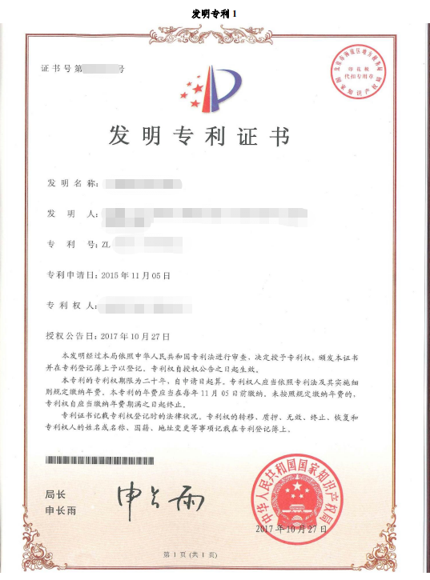

（二）软件著作权
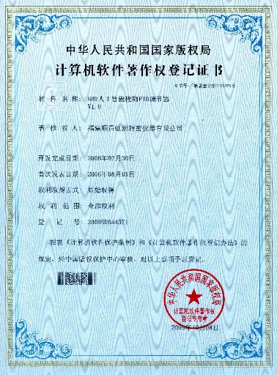

（三）行业标准
“标准、规范等编制”成果填报要求：上传公开发布实施文件、封面（发布日期、实施日期）、扉页或前言（含起草人等信息）、完整目录、正文内容以及证明本人参与编制工作的排名等相关材料。
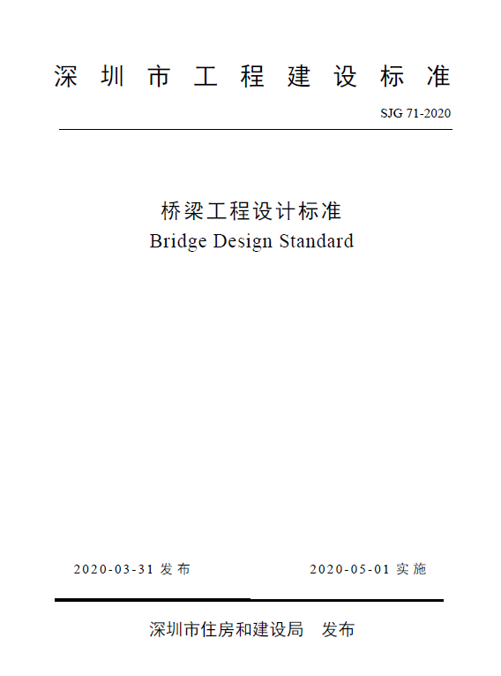
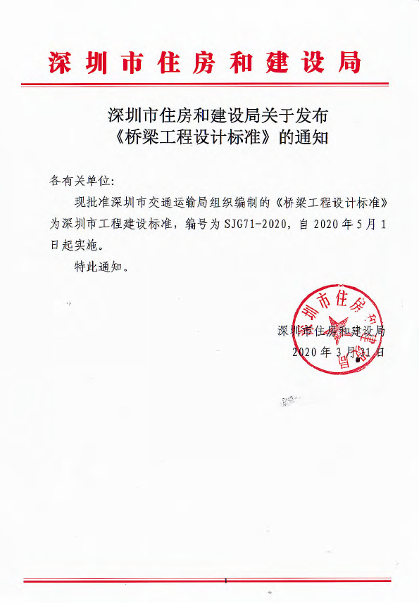

- 申报材料起算时间
- 评审起算时间
1.对于2021年度及以后年度取得职称的专业技术人才，申报评审高一级职称时，职称申报材料时段的起算时间为本级职称评审年度的下一自然年1月1日，截止时间为申报高一级职称评审年度的12月31日。
2.对于 2020 年度及以前年度取得职称的专业技术人才，申报评审高一级职称时，职称申报材料时段的起算时间为本级职称评审年度的9月1日，截止时间为申报高一级职称评审年度的 12月 31日。

类别 | 2021年度前所获职称 | 2021年度及以后所获职称
资历年限 | 所获职称评审年的1月1日—申请高一级评审年度12月31日 | 所获职称评审年的下一个自然年1月1日—申请高一级评审年12月31日
资历举例说明 | （1）持有 2017年度 中级职称（评审通过日期：2017年12月）  申请高级职称资历年限：2017年1月1日~2021年12月31日=5年  （2）持有2019年度 中级职称（评审通过日期：2020年4月）  申请高级职称资历年限：2019年1月1日~2023年12月31日=5年  （3）持有2021年度 中级职称（评审通过日期：2022年6月）  申请高级职称资历年限：2022年1月1日~2026年12月31日=5年
类别 | 2021年度前所获职称 | 2021年度及以后所获职称
有效材料 | 所获职称评审年的9月1日—申请高一级评审年度12月31日 | 所获职称评审年的下一个自然年1月1日—申请高一级评审年12月31日
材料举例说明 | （1）持有 2017年度 中级职称（评审通过日期：2017年12月）  申请高级职称材料有效期：2017年9月1日~申报当年度12月31日  （2）持有 2019年度 中级职称（ 评审通过日期：2020年4月）  申请高级职称材料有效期：2019年9月1日~2023年12月31日  （3）持有2021年度中级职称（评审通过日期：2022年6月）  申请高级职称材料有效期：2022年1月1日~2026年12月31日  备注：有效材料包括项目业绩、获奖材料、论文、专著、专利、编写规范等。

- 初次考核认定、通过考试取得相应资格的人员起 算时间
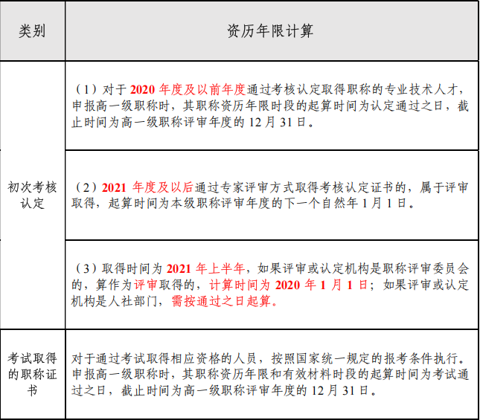

- 填写《自评符合条件情况审核表》
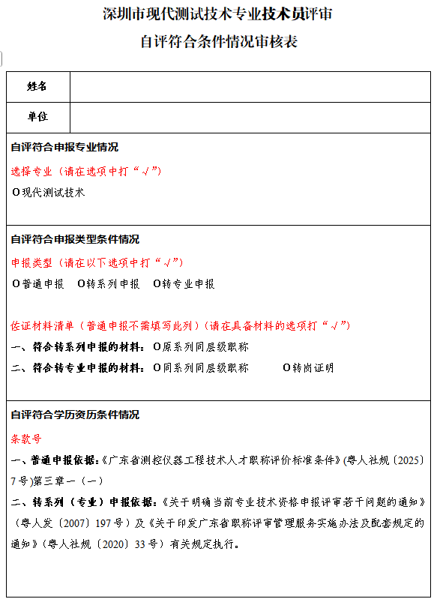
申报人要根据自己的专业技术岗位，对照国家、省的职称政策及相应资格条件，如实填报并一次性提交全部申报评审材料，填写《自评符合条件情况审核表》并签订个人承诺书，对申报材料真实性等进行承诺，承诺不实的，3年内不得申报职称评审。申报人通过虚假承诺、伪造信息，提供虚假材料、论文造假代写、剽窃他人作品和学术成果，业绩成果不实或者造假，在职称申报评审中存在说情打招呼、暗箱操作等不正当行为的，记入职称评审诚信档案库，记录期限为3年，作为以后申报评审职称的重要参考。取得职称的，一经核实，由人力资源社会保障部门或者评委会予以撤销。

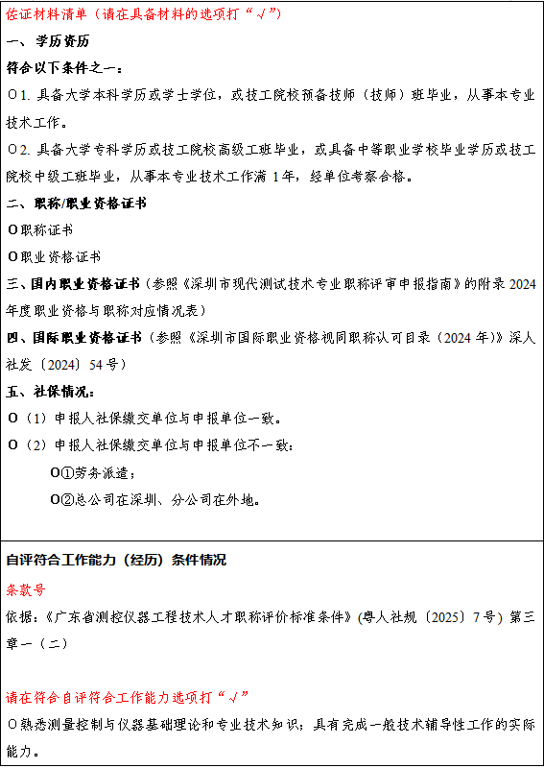

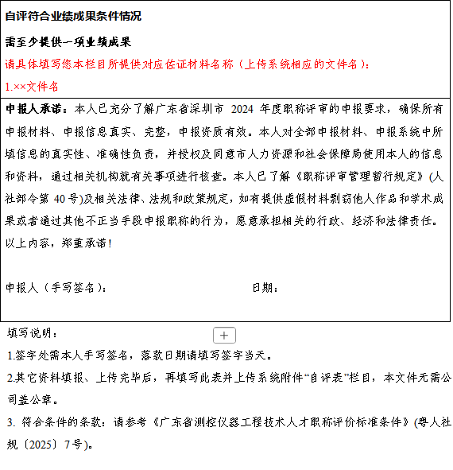

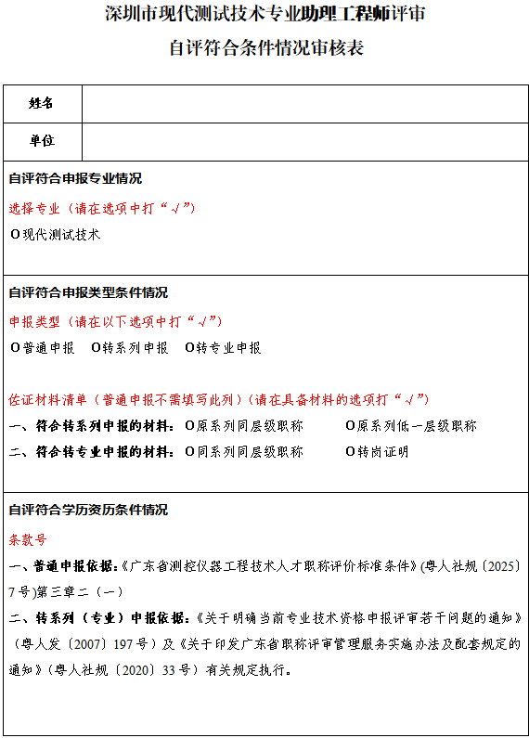

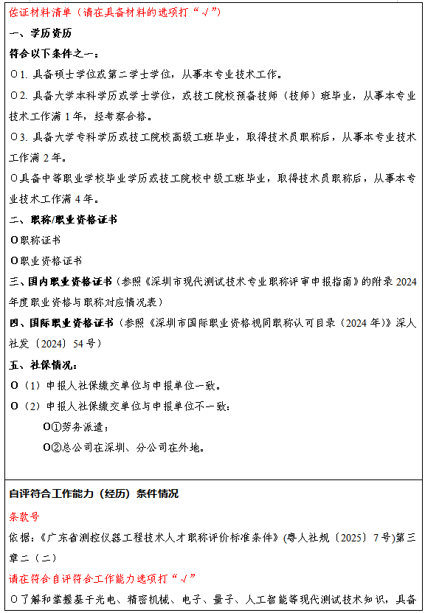

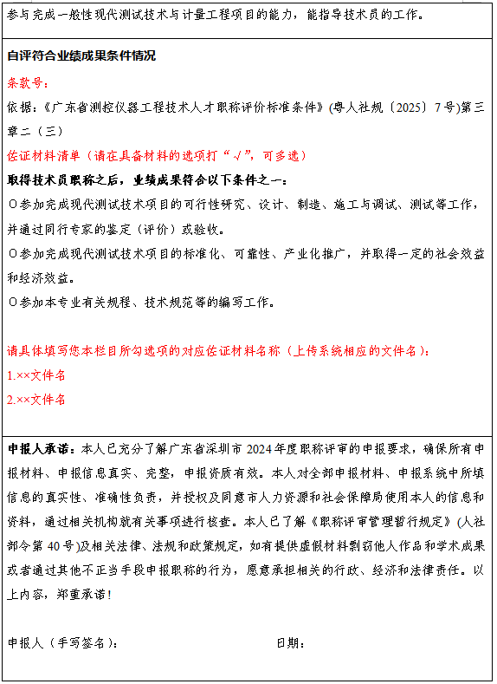

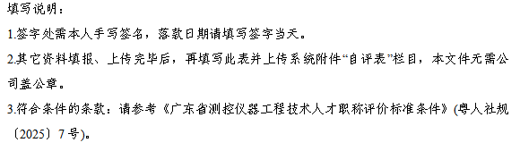

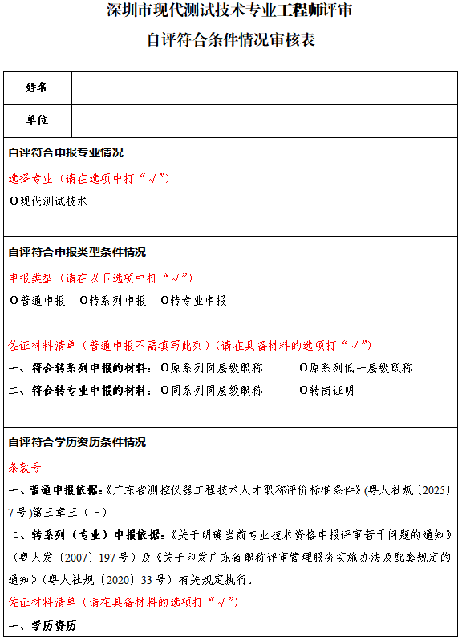

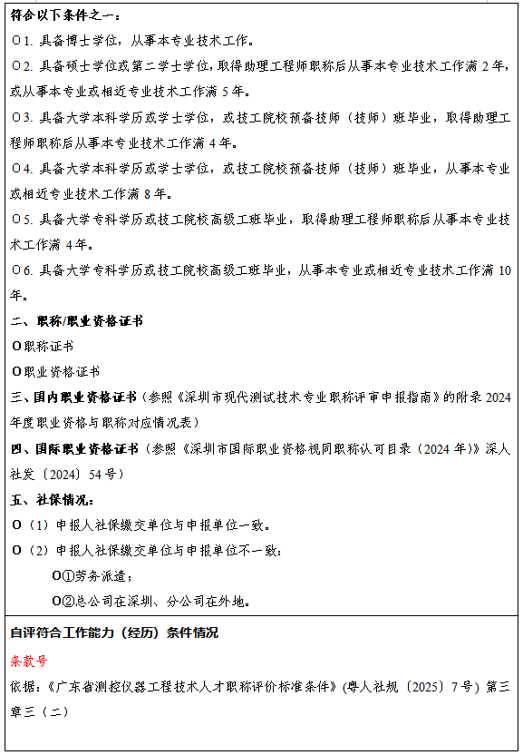

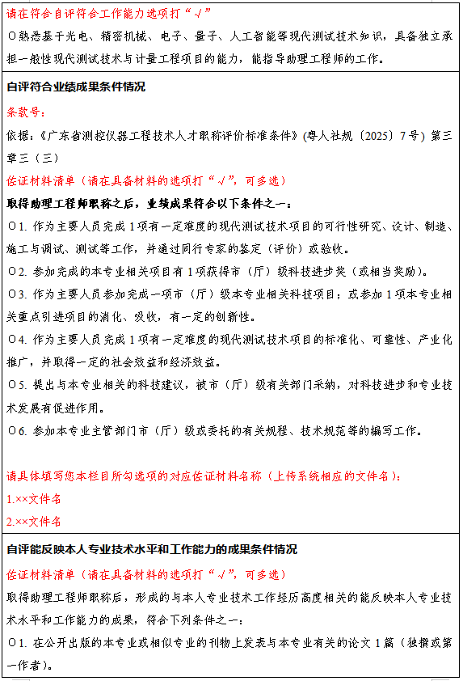

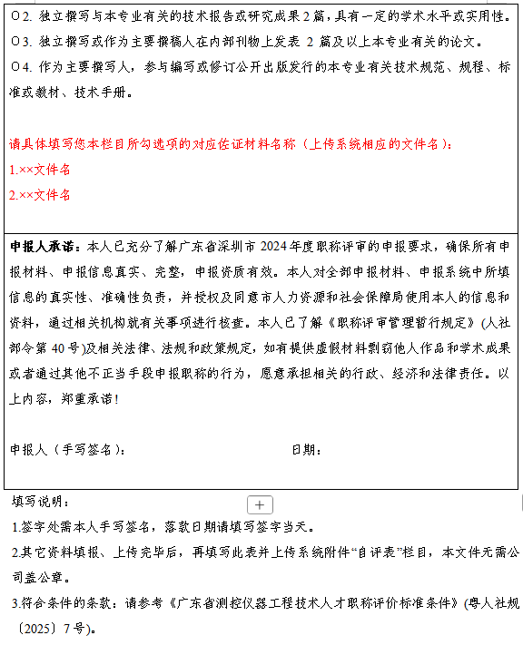

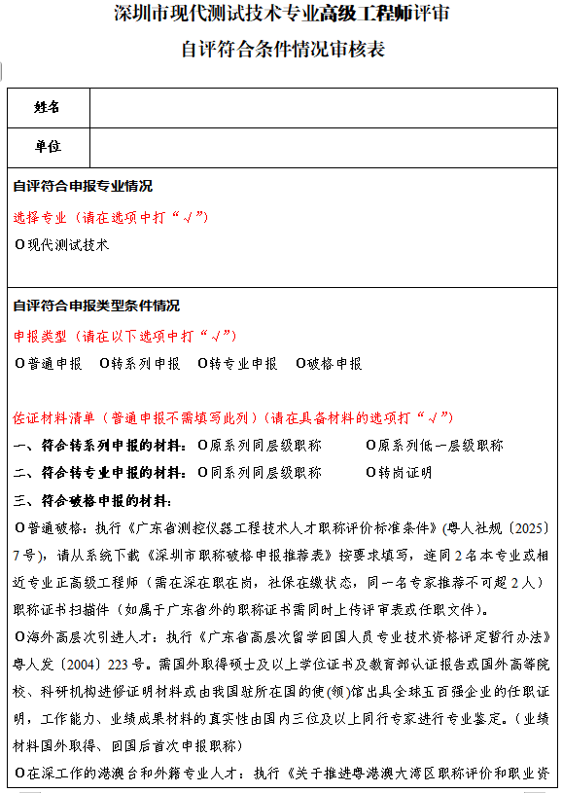

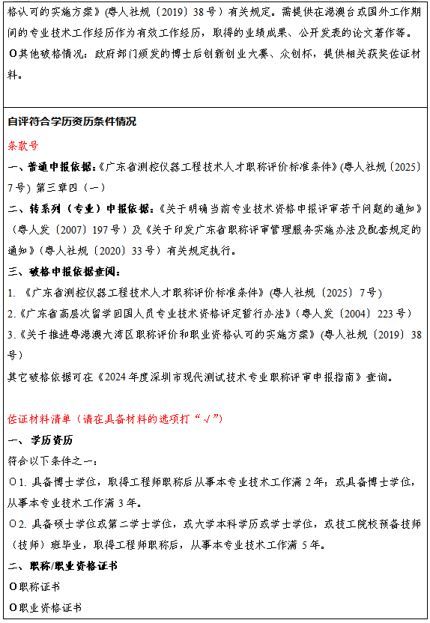

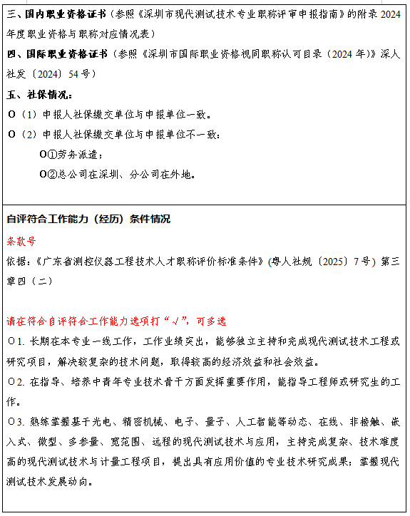

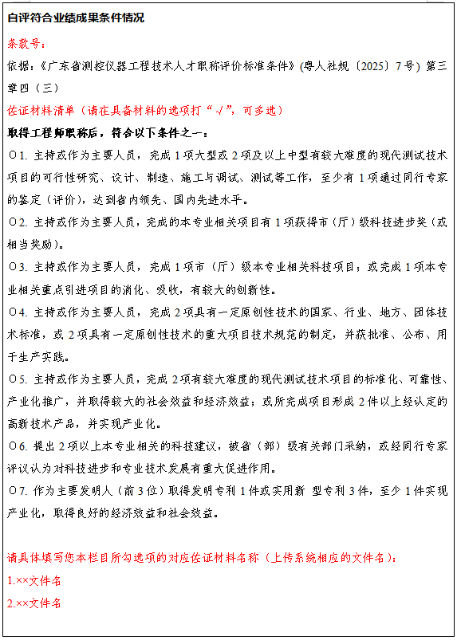

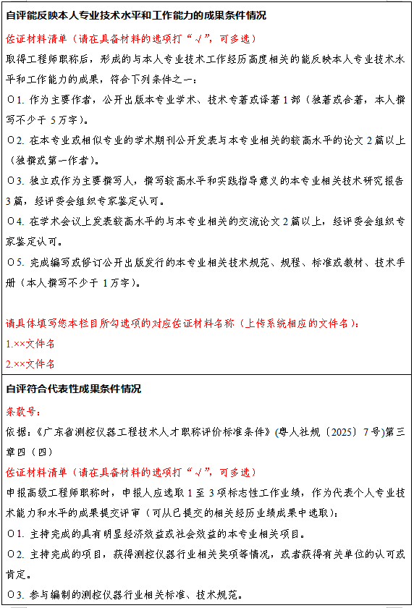

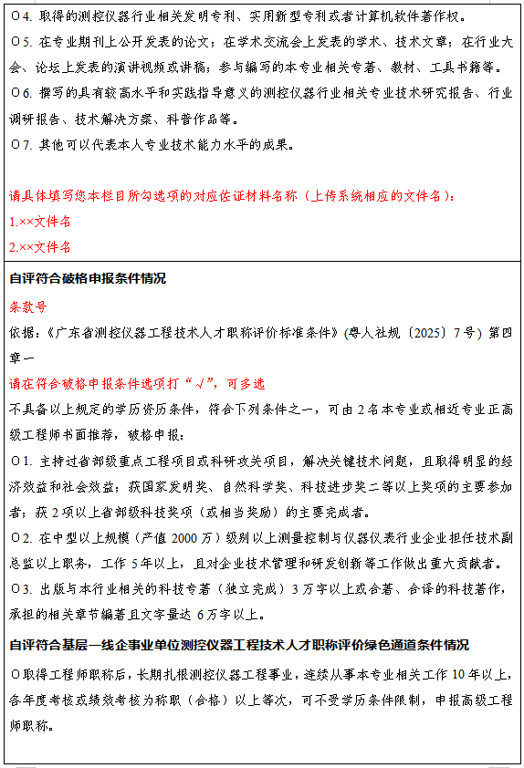

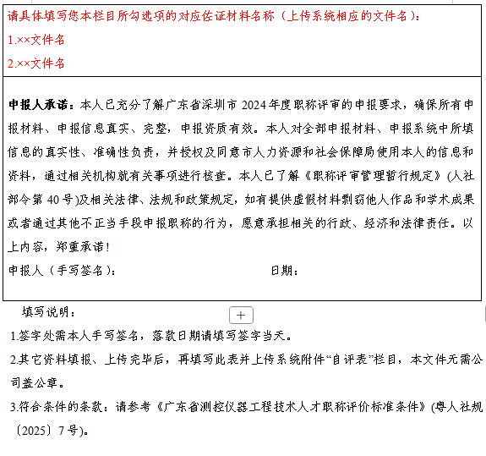

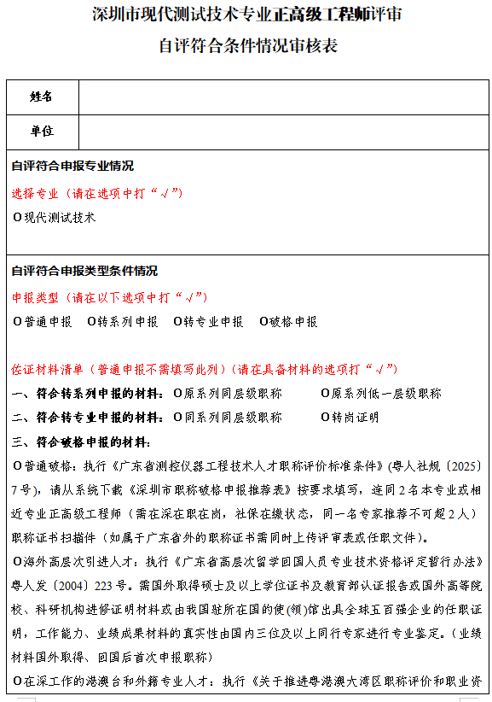

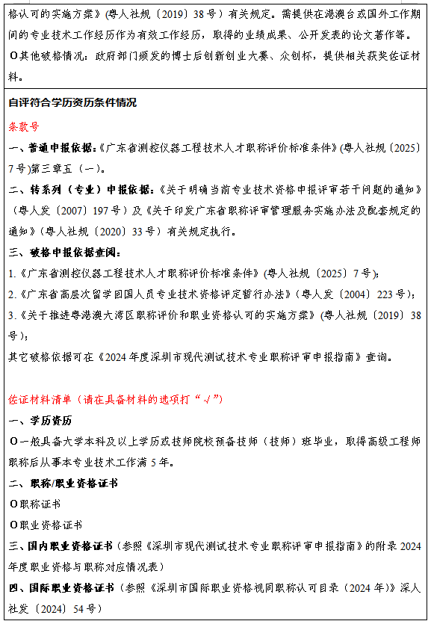

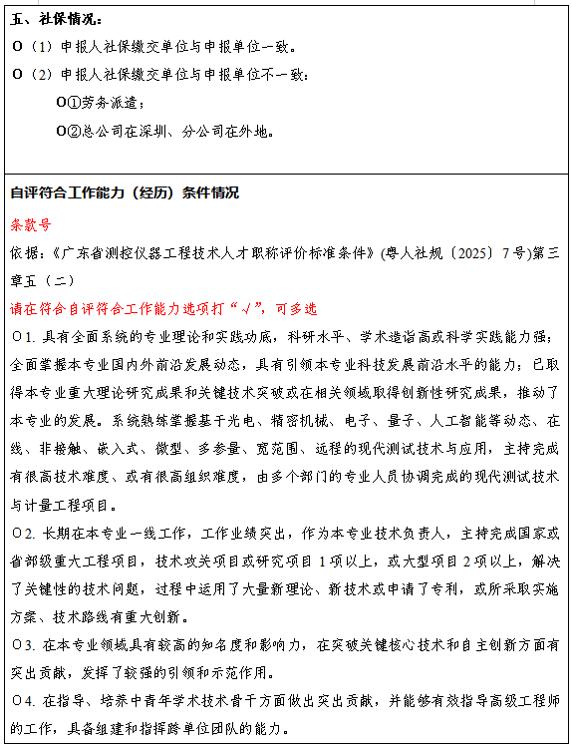

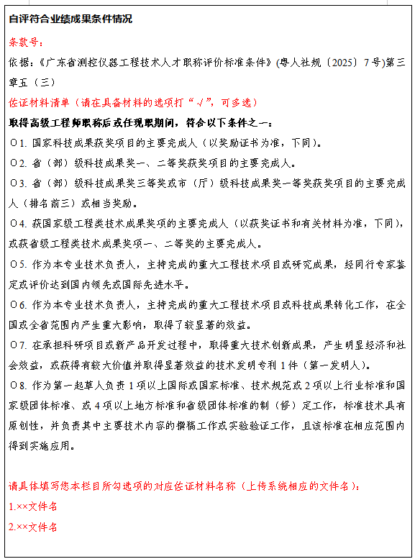

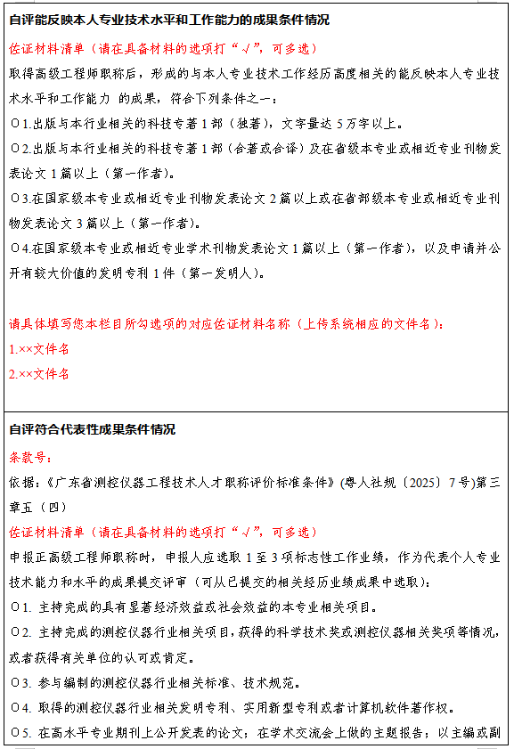

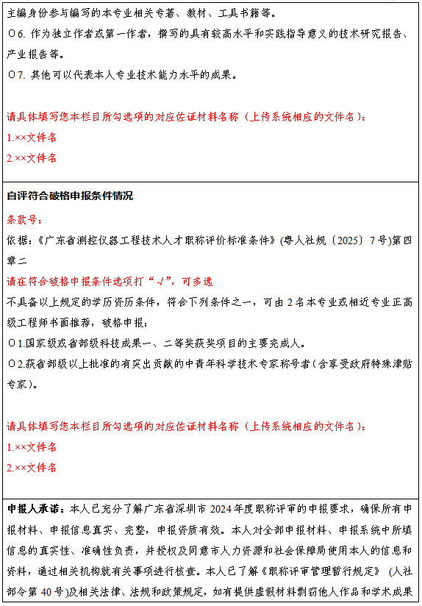

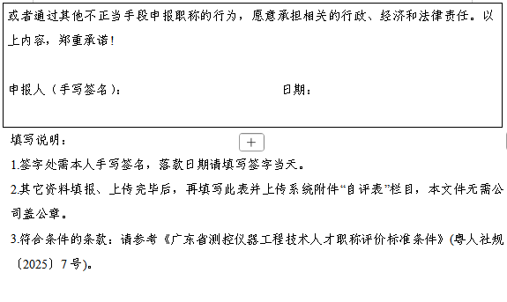

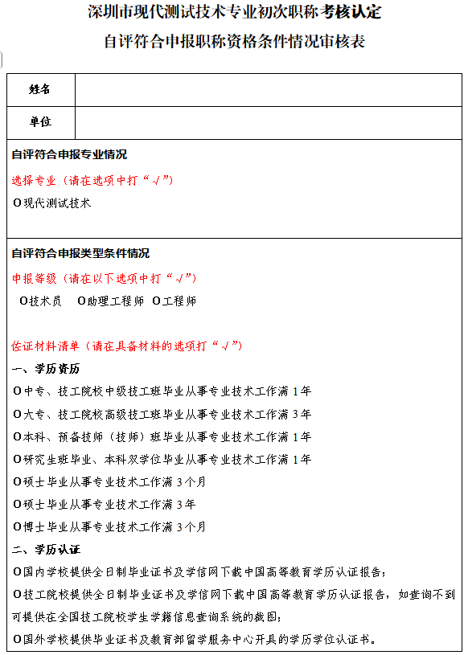

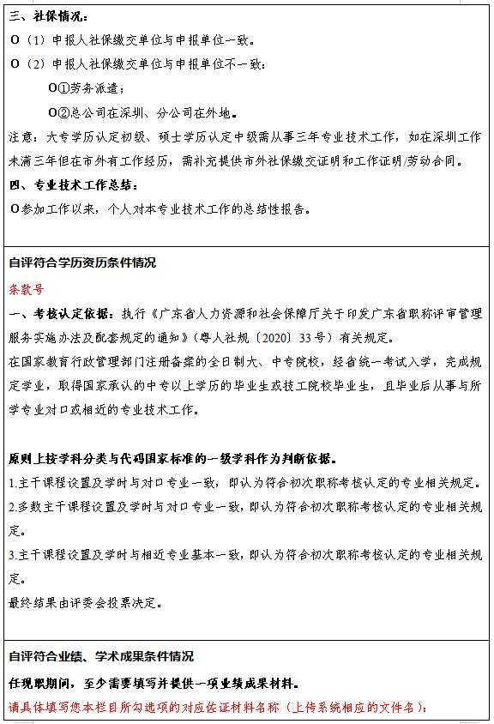

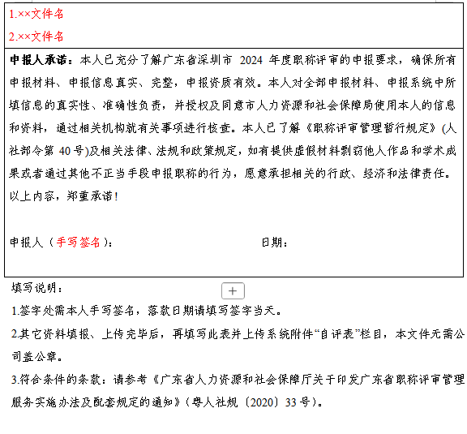

第四部分 职称申报流程简要说明

一、申报现代测试技术专业简要流程图
按照广东省统一部署，我市职称评审工作每年集中开展一次，一般11-12月份发布当年度职称评审工作通知，次年1月-3月开展职称申报工作，6月底之前我市职称评委会完成全部评审工作，6-8月之间陆续发放证书。
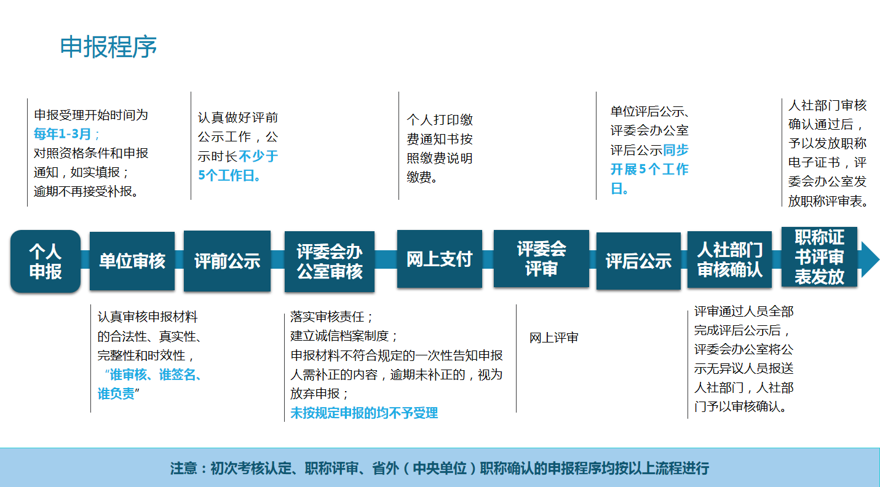

职称申报时间为2025年3月21日至2025年5月16日。
5月16日（星期五）17时前，申报单位须在申报系统中将申报记录提交评委会办公室受理，在此时点前，未提交评委会办公室受理的申报记录无法继续申报本年度职称评审。
5月23日（星期五）17时前，申报单位需在申报系统中将退回修改的申报记录提交至评委会办公室受理，在此时点前，退回修改的申报记录未提交至评委会办公室受理的，无法继续申报本年度职称评审。

申报受理后，申报人须按时缴费，缴费截止时间为2025年5月30日（星期五）17时前，未在此时点之前缴费的，无法继续参加本年度职称评审。具体操作说明详见缴费通知书。
注意事项：职称评委会评审通过后，各申报人请督促申报时所在单位尽快开展评后公示，同一评委会的评审通过人员所在单位评后公示开展的及时性与证书发放的速度密切相关。

二、网上申报重要提示
（一）浏览器兼容性。建议使用win7以上操作系统，谷歌或火狐浏览器访问本系统，如使用其他操作系统和浏览器，可能会有兼容性问题。
（二）材料格式。申报系统需要以PDF格式输出打印评审表等报表，请安装PDF官方软件。
（三）系统操作问题详见系统操作手册（申报系统中下载）。

三、个人申报环节
职称申报统一在深圳市人才一体化综合服务平台（https://hrsspub.sz.gov.cn/rcyth/website/#/type），点击“专技人才-深圳市属职称评委会职称评审申报”申报。系统申报平台的个人账号应由专业技术人才本人注册、使用
和保管，出现身份证号码、姓名等核心关键信息错漏、“人
照不一”等情况的，原则上不予更改。
按照系统提示如实填写申报资料，并上传个人照片、承诺书、相关证书证明、业绩成果、学术成果（论文著作）等申报材料扫描件。上传材料要求详见各职称评委会通知要求。

四、单位审核并组织评前公示
申报单位在系统对申报人提交的信息进行审核，对提交的电子材料与原件进行核对，填写单位综合评价意见（意见要求对申报人水平、能力、业绩作出客观公正的评价，字数不少于150字）。核对无误后，在系统打印《2024年度推荐申报职称评审人员公示名单》、《专业技术资格评审申报人情况登记表》及申报材料进行5个工作日的公示。公示结束后，单位填写评前公示情况表，并在网上申报系统填报公示意见。具体要求如下：
（一）公示材料和方式：系统打印出公示材料，并注明投诉受理部门及电话。在单位显著位置张榜或单位网站首页进行公示。其他申报材料在单位相对固定的公开位置摆放，并由单位专人保管，以供查验。
（二）评前公示时间：不少于5个工作日。
（三）投诉举报处理：受理投诉举报主要由单位人事管理部门负责，接受单位纪检、监察部门的指导和监督。经查实存在弄虚作假或其它违规行为的申报材料不予报送，并按有关规定处理；对举报问题一时难以核实的，应如实注明，评审材料先行报送，待核实后结果及时报送相应职称评委会办公室。
温馨提示：建议申报人对评前公示情况拍照或截屏保留备查。

五、单位提交职称评委会办公室受理
申报单位在系统填报评前公示意见，并提交职称评委会办公室受理。根据各单位实际情况，如需要提交材料至主管部门审核的，还需要主管部门审核。
2019年起我市职称评审全面实行网上评审，申报单位无需向职称评委会办公室递交纸质材料。

六、缴纳评审费用
（一）缴费标准
2024年度职称评审继续按《关于转发省物价局、省财政厅〈关于调整职称评审费标准的复函〉的通知》（粤人发〔2007〕35号）规定收取评审费。
1.申报高级职称评审费：720元/人（高级评审费580元/人、答辩费140元/人）。
2.申报中级职称评审费：450元/人。
3.申报初级职称及申报类型为考核认定（包括中、初级）的评审费：280元/人。
（二）缴费方式
申报人在申报系统自行打印缴费通知书，按照通知书说明缴费。评审费一经缴纳，不予退款。缴费发票打印流程详见系统操作手册。

七、答辩流程
申报人根据职称评委会办公室的通知按时到达指定地点参加答辩。申报评审高级职称的人员必须全部进行面试答辩，对于业绩论文等存在疑问的，以及评委会认为需经答辩才能判定水平的，也须面试答辩。
（一）常规流程
1.签到。申报人员携带身份证件按通知的时间抵达答辩现场，并签到。
2.抽签。申报人员进入等候室，工作人员组织所有申报人员进行答辩顺序抽签，并告知答辩须知事项。
3.等候。申报人员将手机等通讯工具关闭，放入抽签信封，并在信封上注明序号、姓名，交由等候室工作人员统一保管。工作人员按答辩顺序号，逐一引导申报人员进入答辩室等候区。申报人员听工作人员指引，进入答辩室。
4.答辩。答辩采用问答方式进行，申报人员回答时请阐述重点、言简意赅。答辩时间到不再答题（副高级答辩时间为8分钟，正高级答辩时间为10分钟）。
5.离场。申报人员听从工作人员指引，携带自己的抽签信封及里面的通讯工具，从指定出口离开。
（二）答辩须知
1.评委会办公室将提前一周左右预通知申报人员答辩日期，提前一天通知具体答辩时间、地点。以申报系统所填报手机号码作为通知联系号码，请注意确保申报系统所填报手机号码的通讯畅通。
2.应参加答辩而未参加答辩的申报人员，评审不予通过。未携带身份证件的申报人员不允许签到答辩。
3.未按评委会办公室通知时间到达错过答辩顺序抽签，但于所在评议组答辩结束前到达的，答辩顺序安排在参与抽签申报人员之后；所在评议组答辩结束后，仍未按评委会日常工作部门通知到达指定地点的，视为自动放弃答辩。
4.申报人员须关闭手机等通讯工具，主动交由工作人员统一保管。未将通讯工具交由工作人员保管的，一经发现，相关情形将由评委会办公室提交评议组或评委会进行处理。
5.答辩由评委主导。答辩题包括抽签出题和评委随机出题两种形式，具体答辩题形式和内容由评委确定。答辩过程中，评委有权随时就相关问题进行追问。
6.答辩作为职称评审的重要环节和内容，答辩情况仅作为评委投票的参考依据。评审结果以评委投票结果为准。

八、组织评审通过人员评后公示
评审结果请申报人自行登陆申报网站查询。申报人员评审通过后，职称评委会办公室和申报单位（应为申报时审核单位）要按照要求，在网上申报系统打印评后公示材料，分别组织评后公示，公示时间均为5个工作日。公示结束后，分别在网上申报系统内录入公示情况和单位意见，上传评后公示情况表等相应附件材料。单位应在评审通过后一个月内完成公示，未按时完成公示的，将影响后续职称证书的制作和发放时间。
具体要求如下：
（一）公示材料和方式：系统打印出公示材料，并注明投诉受理部门及电话。申报单位在单位显著位置张榜或单位网站首页进行公示；职称评委会办公室在网站首页进行公示。
（二）评后公示时间：5个工作日。
（三）投诉举报处理：受理投诉举报主要由公示单位负责，接受单位纪检、监察部门的指导和监督。经查实存在弄虚作假或其它违规行为的，及时报送相应职称评委会办公室。
温馨提示：建议申报人对评后公示情况拍照或截屏保留备查。

九、评审结果审核确认及发证
（一）职称评委会办公室应在全部公示（包括单位评后公示）结束后10个工作日内，向市人力资源保障部门报送评审结果审核确认的相关材料。
自主评审单位的职称评审结果由单位自主审核确认，报送对应人社部门备案。
（二）对评审取得职称的人员，通过信息系统制作电子职称证书。专业技术人才可登录《广东省专业技术人才职称管理系统》自行下载打印本人证书。电子职称证书下载中遇到问题的，请及时与评委会办公室联系。

十、职称证书打印获取
（一）获取证书编号
深圳人社局平台发送短信：【深圳人社局】您好，您申请的XX年度XX专业（级别）职称评审业务已全部办理通过，职称电子证书已生成，证书编号为：********。请登录广东省专业技术人员职称管理系统（https://ggfw.hrss.gd.gov.cn/gdweb/ggfw/web/pub/ggfwzyjs.do）——证书查询，进行查看及打印。
（二）职称证书打印
途径一：请使用IE8及以上浏览器登录“广东省专业技术人才职称管理系统”：https://ggfw.hrss.gd.gov.cn/gdweb/ggfw/web/pub/ggfwzyjs.do或者通过登录深圳市人才一体化平台跳转到此网站。登录网址，点击证书查询--输入身份证、证书编号等信息--查询--下载。
途径二：广东政务服务网登录入口--网上业务—个人信息—我的职称证书—查看证照—电子归档下载。
途径三：根据各评委会组建单位官网发布的打印证书指引操作。
如有问题，可咨询职称申报对应的评委会办公室。
特别提示：如证书无法查询，系统提示“查询不到证书”或“证书待校验”，可登陆广东省专业技术人才职称管理系统（https://ggfw.hrss.gd.gov.cn/gdweb/ggfw/web/pub/ggfwzyjs.do）维护照片。具体流程为：在照片维护中添加照片，在业务申请的“基本信息”栏目里点保存，退出系统再次登陆查看是否已正确上传照片。照片维护完成后，请联系申报专业所属评委会办公室。
如证书可以查询，但无法下载，可查看浏览器设置中是否设置了弹窗拦截。
（三）电子证书说明
通过系统生成打印的职称电子证书与原纸质版《广东省专业技术资格证书》具有同等效力，可作为深圳相应系列、级别专业职称评审和岗位聘任的有效凭证。深圳此前核发的原纸质版《广东省专业技术资格证书》继续有效。
（四）职称证书补换
在深圳市获取的职称纸质证书，如丢失或损坏，补换办法为：“深圳市人力资源和社会保障局”官网--首页“人事人才”--“专技人才”--“专业技术资格证书(评审、考核认定取得)补（换）发”栏目，进行在线申办。按照系统指引填写申请补办或换证即可，如有疑问可咨询88102030。
（五）职称证书查询
目前我市已开放了2012年度以来职称证书查询服务，具体请登录深圳市人力资源和社会保障局官网首页政务服务——便民查询——专业技术资格查询。查询事项详见页面介绍。
2019年起，广东省启用职称电子证书，此后我市获得的职称证书亦可通过广东省专业技术人才职称管理系统首页——证书查询栏目查询。
2021年起，人力资源社会保障部开通全国职称评审信息查询平台（https://www.12333.gov.cn），2016年以后在我省评审取得（暂不包括考核认定）的职称证书信息可查，但因平台目前尚处于试运行状态，信息可能存在错漏、缺失等情况。历年在我市取得的职称证书，如国家、省、市平台数据不一致的，请以市平台数据为准。

十一、职称评审表领取
评审结束后，评委会办公室会发布领取评审表通知（领取地址：深圳市龙岗区坂田街道中浩一路科尔达大厦16楼C区）。评审通过人员根据申报对应专业的评委会通知，自行打印《广东省职称证书》和领取《广东省深圳市职称评审表》；其中，《广东省职称证书》由个人持有，《广东省深圳市职称评审表》存入个人人事档案。申报人领取后，注意保管评审表，仅此一份，遗失或损坏无法补领，领取后及时将评审表存入个人人事档案中。
温馨提示：评审表是获得职称的重要佐证材料之一，请按要求保存，按评委会通知尽快领取。逾期未领取者，责任自负。

附录

一、职称系列（专业）各层级名称
序号 | 名称 | 各层级职称名称
序号 | 名称 | 高级 |  | 中级 | 初级
1 | 高等学校教师 | 教授 | 副教授 | 讲师 | 助教
2 | 哲学社会科学研究人员 | 研究员 | 副研究员 | 助理研究员 | 研究实习员
3 | 自然科学研究人员 | 研究员 | 副研究员 | 助理研究员 | 研究实习员
4 | 卫生技术人员 | 主任医师 | 副主任医师 | 主治（主管）医师 | 医师 | 医士
4 | 卫生技术人员 | 主任药师 | 副主任药师 | 主管药师 | 药师 | 药士
4 | 卫生技术人员 | 主任护师 | 副主任护师 | 主管护师 | 护师 | 护士
4 | 卫生技术人员 | 主任技师 | 副主任技师 | 主管技师 | 技师 | 技士
5 | 工程技术人员 | 正高级工程师 | 高级工程师 | 工程师 | 助理工程师 | 技术员
6 | 农业技术人员 | 正高级农艺师 | 高级农艺师 | 农艺师 | 助理农艺师 | 农业技术员
6 | 农业技术人员 | 正高级畜牧师 | 高级畜牧师 | 畜牧师 | 助理畜牧师 | 农业技术员
6 | 农业技术人员 | 正高级兽医师 | 高级兽医师 | 兽医师 | 助理兽医师 | 农业技术员
6 | 农业技术人员 | 农业技术推广研究员
7 | 新闻专业人员 | 高级记者 | 主任记者 | 记者 | 助理记者
7 | 新闻专业人员 | 高级编辑 | 主任编辑 | 编辑 | 助理编辑
8 | 出版专业人员 | 编审 | 副编审 | 编辑 | 助理编辑
9 | 图书资料专业人员 | 研究馆员 | 副研究馆员 | 馆员 | 助理馆员 | 管理员
10 | 文物博物专业人员 | 研究馆员 | 副研究馆员 | 馆员 | 助理馆员
11 | 档案专业人员 | 研究馆员 | 副研究馆员 | 馆员 | 助理馆员 | 管理员
12 | 工艺美术专业人员 | 正高级工艺美术师 | 高级工艺美术师 | 工艺美术师 | 助理工艺美术师 | 工艺美术员
13 | 技工院校教师 | 正高级讲师 | 高级讲师 | 讲师 | 助理讲师
13 | 技工院校教师 | 正高级实习指导教师 | 高级实习指导教师 | 一级实习指导教师 | 二级实习指导教师 | 三级实习指导教师
14 | 体育专业人员 | 国家级教练 | 高级教练 | 中级教练 | 初级教练
14 | 体育专业人员 | 正高级运动防护师 | 高级运动防护师 | 中级运动防护师 | 初级运动防护师
15 | 翻译专业人员 | 译审 | 一级翻译 | 二级翻译 | 三级翻译
16 | 播音主持专业人员 | 播音指导 | 主任播音员主持人 | 一级播音员主持人 | 二级播音员主持人
17 | 会计人员 | 正高级会计师 | 高级会计师 | 会计师 | 助理会计师
18 | 统计专业人员 | 正高级统计师 | 高级统计师 | 统计师 | 助理统计师
19 | 经济专业人员 | 正高级经济师 | 高级经济师 | 经济师 | 助理经济师
19 | 经济专业人员 | 正高级人力资源管理师 | 高级人力资源管理师 | 人力资源管理师 | 助理人力资源管理师
19 | 经济专业人员 | 正高级知识产权师 | 高级知识产权师 | 知识产权师 | 助理知识产权师
20 | 实验技术人才 | 正高级实验师 | 高级实验师 | 实验师 | 助理实验师 | 实验员
21 | 中等职业学校教师 | 正高级讲师 | 高级讲师 | 讲师 | 助理讲师
21 | 中等职业学校教师 | 正高级实习指导教师 | 高级实习指导教师 | 一级实习指导教师 | 二级实习指导教师 | 三级实习指导教师
22 | 中小学教师 | 正高级教师 | 高级教师 | 一级教师 | 二级教师 | 三级教师
23 | 艺术专业人员 | 一级演员 | 二级演员 | 三级演员 | 四级演员
23 | 艺术专业人员 | 一级演奏员 | 二级演奏员 | 三级演奏员 | 四级演奏员
23 | 艺术专业人员 | 一级编剧 | 二级编剧 | 三级编剧 | 四级编剧
23 | 艺术专业人员 | 一级导演（编导） | 二级导演（编导） | 三级导演（编导） | 四级导演（编导）
23 | 艺术专业人员 | 一级指挥 | 二级指挥 | 三级指挥 | 四级指挥
23 | 艺术专业人员 | 一级作曲 | 二级作曲 | 三级作曲 | 四级作曲
23 | 艺术专业人员 | 一级作词 | 二级作词 | 三级作词 | 四级作词
23 | 艺术专业人员 | 一级摄影（摄像）师 | 二级摄影（摄像）师 | 三级摄影（摄像）师 | 四级摄影（摄像）师
23 | 艺术专业人员 | 一级舞美设计师 | 二级舞美设计师 | 三级舞美设计师 | 四级舞美设计师
23 | 艺术专业人员 | 一级艺术创意设计师 | 二级艺术创意设计师 | 三级艺术创意设计师 | 四级艺术创意设计师
23 | 艺术专业人员 | 一级美术师 | 二级美术师 | 三级美术师 | 四级美术师
23 | 艺术专业人员 | 一级文学创作 | 二级文学创作 | 三级文学创作 | 四级文学创作
23 | 艺术专业人员 | 一级演出监督 | 二级演出监督 | 三级演出监督 | 四级演出监督
23 | 艺术专业人员 | 一级舞台技术 | 二级舞台技术 | 三级舞台技术 | 四级舞台技术
23 | 艺术专业人员 | 一级录音师 | 二级录音师 | 三级录音师 | 四级录音师
23 | 艺术专业人员 | 一级剪辑师 | 二级剪辑师 | 三级剪辑师 | 四级剪辑师
24 | 公共法律服务专业人员 | 一级公证员 | 二级公证员 | 三级公证员 | 四级公证员
24 | 公共法律服务专业人员 | 正高级司法鉴定人 | 副高级司法鉴定人 | 中级司法鉴定人 | 初级司法鉴定人
24 | 公共法律服务专业人员 | 主任法医师 | 副主任法医师 | 主检法医师 | 法医师
25 | 船舶专业技术人员 | 正高级船长 | 高级船长 | 中级驾驶员 | 助理驾驶员 | 驾驶员
25 | 船舶专业技术人员 | 正高级轮机长 | 高级轮机长 | 中级轮机员 | 助理轮机员 | 轮机员
25 | 船舶专业技术人员 | 正高级船舶电子员 | 高级船舶电子员 | 中级船舶电子员 | 助理船舶电子员 | 船舶电子员
25 | 船舶专业技术人员 | 正高级引航员 | 高级引航员 | 中级引航员 | 助理引航员 | 引航员
26 | 民用航空飞行技术人员 | 正高级飞行员 | 一级飞行员 | 二级飞行员 | 三级飞行员
26 | 民用航空飞行技术人员 | 正高级领航员 | 一级领航员 | 二级领航员 | 三级领航员
26 | 民用航空飞行技术人员 | 正高级飞行通信员 | 一级飞行通信员 | 二级飞行通信员 | 三级飞行通信员
26 | 民用航空飞行技术人员 | 正高级飞行机械员 | 一级飞行机械员 | 二级飞行机械员 | 三级飞行机械员
27 | 审计专业人员 | 正高级审计师 | 高级审计师 | 审计师 | 助理审计师

二、国家专业技术人员职业资格与职称对应表（2024年度）
序号 | 国家职业资格名称 | 可对应的职称
1 | 资产评估师 | 经济师
2 | 注册城市规划师 | 工程师
3 | 注册测绘师 | 工程师
4 | 执业药师 | 主管药师或主管中药师
5 | 注册计量师 | 一级注册计量师：工程师  二级注册计量师：助理工程师
6 | 房地产估价师 | 经济师
7 | 注册核安全工程师 | 工程师
8 | 造价工程师 | 2018年前取得：工程师或者经济师；  2018年后取得：一级注册造价工程师：工程师，二级注册造价工程师：助理工程师
9 | 注册安全工程师 | 一级注册安全工程师：工程师  二级注册安全工程师：助理工程师
10 | 一级消防工程师 | 工程师
11 | 二级消防工程师 | 助理工程师
12 | 注册会计师 | 会计师
13 | 注册建筑师 | 一级注册建筑师：工程师  二级注册建筑师：助理工程师
14 | 监理工程师 | 工程师
15 | 建造师 | 一级建造师：工程师  二级建造师：助理工程师
16 | 注册结构工程师 | 一级注册结构工程师：工程师  二级注册结构工程师：助理工程师
17 | 注册土木工程师 | 工程师
18 | 注册化工工程师 | 工程师
19 | 注册电气工程师 | 工程师
20 | 注册公用设备工程师 | 工程师
21 | 注册环保工程师 | 工程师
22 | 注册石油天然气工程师 | 工程师
23 | 注册冶金工程师 | 工程师
24 | 注册采矿/矿物工程师 | 工程师
25 | 注册机械工程师 | 工程师
26 | 执业兽医 | 助理兽医师
27 | 拍卖师 | 助理经济师
28 | 医师 | 执业医师：医师  执业助理医师：医士
29 | 护士执业资格 | 护士或护师
30 | 注册设备监理师 | 工程师
31 | 工程咨询（投资）专业技术人员职业资格 | 经济师或工程师
32 | 通信专业技术人员职业资格 | 中级资格：工程师  初级资格：助理工程师
33 | 计算机技术与软件专业技术资格 | 初级资格：助理工程师  中级资格：工程师  高级资格：高级工程师  需符合《人力资源社会保障部工业和信息化部关于深化工程技术人才职称制度改革的指导意见》（人社部发〔2019〕16号）关于助理工程师、工程师、高级工程师学历资历条件。
34 | 社会工作者职业资格 | 高级社会工作师：高级职称  社会工作师：中级职称  助理社会工作师：初级职称
35 | 会计专业技术资格 | 中级资格：会计师  初级资格：助理会计师
36 | 经济专业技术资格 | 中级资格：经济师  初级资格：助理经济师
37 | 土地登记代理专业人员职业资格 | 经济师
38 | 环境影响评价工程师 | 工程师
39 | 房地产经纪专业人员职业资格 | 房地产经纪人协理：助理经济师  房地产经纪人：经济师
40 | 机动车检测维修专业技术人员职业资格 | 机动车检测维修士：助理工程师  机动车检测维修工程师：工程师
41 | 公路水运工程试验检测专业技术人员职业资格 | 公路水运工程助理试验检测师：助理工程师  公路水运工程试验检测师：工程师
42 | 卫生专业技术资格 | 中级：主治医师、主管药师、主管技师、主管护师  初级：药师、护师、技师
43 | 审计专业技术资格 | 中级资格：审计师  初级资格：助理审计师或审计员
44 | 税务师 | 注册税务师（2014年及以前取得）：经济师  税务师（2014年以后取得）：助理经济师
45 | 出版专业技术人员职业资格 | 中级资格：编辑（技术编辑或一级校对）  初级资格：助理编辑（助理技术编辑或二级校对）
46 | 统计专业技术资格 | 中级资格：统计师  初级资格：助理统计师
47 | 银行业专业人员职业资格 | 中级资格：经济师  初级资格：助理经济师
48 | 翻译专业资格 | 二级口译、笔译翻译：翻译  三级口译、笔译翻译：助理翻译
49 | 外销员、国际商务师 | 外销员：助理经济师；国际商务师：经济师
50 | 招标采购专业技术人员 | 经济师
51 | 企业法律顾问 | 经济师
52 | 价格鉴证师 | 经济师
53 | 物业管理师 | 经济师
54 | 管理咨询专业人员 | 经济师或会计师
55 | 棉花质量检验师 | 工程师
56 | 质量专业技术人员 | 按级别可对应助理工程师、工程师
57 | 广告专业技术人员 | 按级别可对应助理经济师、经济师
58 | 精算师 | 经济师

注：2024年度继续试行国家专业技术人员职业资格与职称对应。
对应的职业资格证书按国家和省现行规定执行，不另行换发职称证书。

三、深圳市国际职业资格视同职称认可目录（2024年）

序号 | 国际职业资格名称 | 译名 | 颁证单位（国家/地区） | 视同职称 | 所属职称系列 | 备注
1 | Registered Architec | 注册建筑师 | 香港建筑师注册管理局 | 工程师 | 工程技术人才
2 | Registered Professional Engineer （Structural） | 注册专业工程师（结构） | 香港工程师注册管理局 | 工程师 | 工程技术人才
3 | Registered Professional Engineer （Geotechnical） | 注册专业工程师（岩土） | 香港工程师注册管理局 | 工程师 | 工程技术人才
4 | Registered Professional Engineer （Civil） | 注册专业工程师（土木） | 香港工程师注册管理局 | 工程师 | 工程技术人才
5 | Registered Professional Engineer （Electrical） | 注册专业工程师（电机） | 香港工程师注册管理局 | 工程师 | 工程技术人才
6 | Registered Professional Engineer  （Building Service） | 注册专业工程师（屋宇设备） | 香港工程师注册管理局 | 工程师 | 工程技术人才
7 | Registered Professional Surveyor  （Quantity Surveying Division） | 注册专业测量师（工料测量组） | 香港测量师学会 | 工程师 | 工程技术人才
8 | Registered Professional Surveyor  （Building Surveying Division） | 注册专业测量师（建筑测量组） | 香港测量师学会 | 工程师 | 工程技术人才
9 | Registered Professional Surveyor  （General Practice Division） | 注册专业测量师（产业测量组） | 香港测量师学会 | 工程师 | 工程技术人才
10 | Registered Professional Engineer  （Building） | 注册专业工程师（建造） | 香港工程师注册管理局 | 工程师 | 工程技术人才
11 | Registered Professional Engineer  （Environmental） | 注册专业工程师（环境） | 香港工程师注册管理局 | 工程师 | 工程技术人才
12 | Security Supervisor | 安全督导员 | 香港劳工处 | 助理工程师 | 工程技术人才
13 | Security Officer | 注册安全主任 | 香港劳工处 | 助理工程师 | 工程技术人才
14 | Authorized Signatory of the Registered General Building Contractor or the Registered Specialist Contractor | 注册承建商的获授权签署人 | 香港屋宇署 | 工程师 | 工程技术人才
15 | Certified Safety Professional | 美国注册安全工程师 | 美国注册安全师委员会  （Board of Certified Safety Professionals） | 工程师 | 工程技术人才 | 限境外人士
16 | Registered Professional Planner | 注册专业规划师 | 香港规划师注册管理局 | 工程师 | 工程技术人才
17 | Urbanista | 城市规划师 | 澳门建筑工程及城市规划专业委员会 | 工程师 | 工程技术人才
18 | 环境工程技师 | / | 台湾考选部 | 助理工程师 | 工程技术人才 | 限境外人士
19 | 建筑师 | / | 台湾考选部 | 助理工程师 | 工程技术人才 | 限境外人士
20 | 结构工程技师 | / | 台湾考选部 | 助理工程师 | 工程技术人才 | 限境外人士
21 | 土木工程技师 | / | 台湾考选部 | 助理工程师 | 工程技术人才 | 限境外人士
22 | 大地工程技师 | / | 台湾考选部 | 助理工程师 | 工程技术人才 | 限境外人士
23 | BEAM（Building Environmental Assessment Method）Affiliate | 绿建通才 | 香港绿色建筑议会  （Hong Kong Green Building Council） | 助理工程师 | 工程技术人才 | 限境外人士
24 | BEAM（Building Environmental Assessment Method）Professional | 绿建专才 | 香港绿色建筑议会  （Hong Kong Green Building Council） | 工程师 | 工程技术人才 | 限境外人士
25 | LEED AP Building Design  +Construction（LEED AP BD+C） | 美国绿色建筑认证专家（LEED 绿色建筑设计和施工） | 美国绿色建筑委员会  （U.S. Green Building Council） | 工程师 | 工程技术人才 | 限境外人士
26 | LEED AP Interior Design + Construction  （LEED AP ID+C） | 美国绿色建筑认证专家（LEED绿色室内设计和施工） | 美国绿色建筑委员会  （U.S. Green Building Council） | 工程师 | 工程技术人才 | 限境外人士
27 | LEED AP Operations + Maintenance  （LEED AP O+M） | 美国绿色建筑认证专家（LEED绿色运行和维护） | 美国绿色建筑委员会  （U.S. Green Building Council） | 工程师 | 工程技术人才 | 限境外人士
28 | LEED AP Neighborhood Development  （LEED AP ND） | 美国绿色建筑认证专家（LEED绿色社区开发） | 美国绿色建筑委员会  （U.S. Green Building Council） | 工程师 | 工程技术人才 | 限境外人士
29 | LEED AP Homes | 美国绿色建筑认证专家（LEED绿色家园） | 美国绿色建筑委员会  （U.S. Green Building Council） | 工程师 | 工程技术人才 | 限境外人士
30 | LEED Fellow | LEED会士证书 | 美国绿色建筑委员会  （U.S. Green Building Council） | 高级工程师 | 工程技术人才 | 限境外人士
31 | BREEAM Accredited Professional | 英国绿色建筑BREEAM特许从业专家 | 英国建筑研究院  （Building Research Establishment） | 工程师 | 工程技术人才 | 限境外人士
32 | DGNB Consultant | 德国可持续建筑认证咨询师（DGNB 可持续建筑及城区认证体系 ） | 德国可持续建筑委员会（German Sustainable Building Council | DGNB） | 工程师 | 工程技术人才 | 限境外人士
33 | AICP ( The American Institute of Certified Planners）Certification | 美国注册规划师 | 美国规划协会  （American Planning Association） | 工程师 | 工程技术人才 | 限境外人士
34 | Member of the Royal Town Planning Institute | 英国皇家注册规划师 | 英国皇家城市规划师协会 RTPI  （ Royal Town Planning Institute） | 工程师 | 工程技术人才 | 限境外人士
35 | Registered Planner.Australia | 澳大利亚注册规划师 | 澳大利亚规划协会  （Planning Institute of Australia） | 工程师 | 工程技术人才 | 限境外人士
36 | BREEAM INC Assessor | BREEAM国际新建筑评估师 | 英国建筑研究院  (BRE ,Building Research Establishment） | 工程师 | 工程技术人才 | 限境外人士
37 | BREEAM In-Use Assessor | BREEAM运营评估师 | 英国建筑研究院  （BRE ,Building Research Establishment） | 工程师 | 工程技术人才 | 限境外人士
38 | CSSBB（Certified Six Sigma Black Belt） | 注册六西格玛黑带 | 香港品质管理协会  （Hong Kong Quality Management Association） | 工程师 | 工程技术人才 | 限境外人士
39 | CSSBB（Certified Six Sigma Black Belt） | 注册六西格玛黑带 | 美国质量协会  （American Society For Quality） | 工程师 | 工程技术人才 | 限境外人士
40 | Fellow of American Society for Quality | 美国质量协会院士 | 美国质量协会  （American Society For Quality） | 高级工程师 | 工程技术人才 | 限境外人士
41 | CSSBB（Certified Six Sigma Black Belt） | 注册六西格玛黑带 | TUV莱茵  （TÜV Rheinland） | 工程师 | 工程技术人才 | 限境外人士
42 | Certified Software Development Associate （CSDA） | 专业软件工程师认证 | 电气和电子工程师协会  （Institute of Electrical and Electronics Engineers） | 助理工程师 | 工程技术人才 | 限境外人士
43 | Certified Software Development Professional （CSDP） | 专业软件开发人员认证 | 电气和电子工程师协会  （Institute of Electrical and Electronics Engineers） | 工程师 | 工程技术人才 | 限境外人士
44 | Certified Wireless Communication Specialist （CWCS） | 无线通信工程师认证 | 电气和电子工程师协会  （Institute of Electrical and Electronics Engineers） | 工程师 | 工程技术人才 | 限境外人士
45 | Software Engineer | 中级软件开发人员认证 | 电气和电子工程师协会  （Institute of Electrical and Electronics Engineers） | 工程师 | 工程技术人才 | 限境外人士
46 | Institute of Electrical and Electronics Engineers Member | 国际电气和电子工程师协会会员 | 电气和电子工程师协会  （Institute of Electrical and Electronics Engineers） | 工程师 | 工程技术人才 | 限境外人士
47 | Institute of Electrical and Electronics Engineers Senior Member | 国际电气和电子工程师协会高级会员证书 | 电气和电子工程师协会  （Institute of Electrical and Electronics Engineers） | 高级工程师 | 工程技术人才 | 限境外人士
48 | Institute of Electrical and Electronics Engineers Fellow | 国际电气和电子工程师协会会士 | 电气和电子工程师协会  （Institute of Electrical and Electronics Engineers） | 高级工程师 | 工程技术人才 | 限境外人士
49 | ACM Senior Member | 国际计算机协会高级会员 | 国际计算机协会  （Association for Computing Machinery） | 工程师 | 工程技术人才 | 限境外人士
50 | ACM Distinguished Members | 国际计算机协会杰出会员 | 国际计算机协会  （Association for Computing Machinery） | 高级工程师 | 工程技术人才 | 限境外人士
51 | ACM Fellow | 国际计算机协会会士 | 国际计算机协会  （Association for Computing Machinery） | 高级工程师 | 工程技术人才 | 限境外人士
52 | Certified Information Systems Auditor | 注册信息系统审计师认证 | 国际信息系统审计协会  （Information Systems Audit and Control Association） | 工程师 | 工程技术人才 | 限境外人士
53 | ITIL Strategist | ITIL资格证书（中级级别及以上） | 希腊培思特国际认证中心  （PeopleCert International） | 工程师 | 工程技术人才 | 限境外人士
54 | Certified Big Data Analyst  （CBDA） | 大数据分析师认证 | 计算机专业人员认证协会  （Institute for Certification of Computing Professional） | 助理工程师 | 工程技术人才 | 限境外人士
55 | Certified Big Data Professional  （CBDP） | 大数据专业人士认证 | 计算机专业人员认证协会  （Institute for Certification of Computing Professional） | 助理工程师 | 工程技术人才 | 限境外人士
56 | Data Governance & Stewardship Professional  （DGSP） | 数据治理与管理专业人士认证 | 计算机专业人员认证协会  （Institute for Certification of Computing Professional） | 助理工程师 | 工程技术人才 | 限境外人士
57 | Certified Information System Analyst  （CISA） | 信息系统分析师认证 | 计算机专业人员认证协会  （Institute for Certification of Computing Professional） | 助理工程师 | 工程技术人才 | 限境外人士
58 | Certified Business Intelligence Analyst  （CBIA） | 商务智能分析师认证 | 计算机专业人员认证协会  （Institute for Certification of Computing Professional） | 助理工程师 | 工程技术人才 | 限境外人士
59 | Certified Blockchain Analyst  （CBA） | 区块链分析师认证 | 计算机专业人员认证协会  （Institute for Certification of Computing Professional） | 助理工程师 | 工程技术人才 | 限境外人士
60 | Certified Blockchain Professional  （CBP） | 区块链专业人士认证 | 计算机专业人员认证协会  （Institute for Certification of Computing Professional） | 助理工程师 | 工程技术人才 | 限境外人士
61 | Certified Kubernetes Application Developer | Kubernetes应用程序开发者认证 | 云原生计算基金会  （Cloud Native Computing Foundation） | 助理工程师 | 工程技术人才 | 限境外人士
62 | Certified Kubernetes Administrator | Kubernetes管理员认证 | 云原生计算基金会  （Cloud Native Computing Foundation） | 助理工程师 | 工程技术人才 | 限境外人士
63 | Certified Kubernetes Security Specialist | Kubernetes安全专家认证 | 云原生计算基金会  （Cloud Native Computing Foundation） | 助理工程师 | 工程技术人才 | 限境外人士
64 | Certified Artificial Intelligence Engineer  （CAIE） | 认证人工智能工程师 | 美国人工智能学会  （The United States Artificial Intelligence Institute） | 助理工程师 | 工程技术人才 | 限境外人士
65 | Certified Artificial Intelligence Consultant  （CAIC） | 认证人工智能顾问 | 美国人工智能学会  （The United States Artificial Intelligence Institute） | 工程师 | 工程技术人才 | 限境外人士
66 | Certified Artificial Intelligence Scientist  （CAIS） | 认证人工智能科学家 | 美国人工智能学会  （The United States Artificial Intelligence Institute） | 高级工程师 | 工程技术人才 | 限境外人士
67 | IBM Certified Data Architect - Big Data | IBM认证数据架构师-大数据 | 国际商业机器公司  （International Business Machines Corporation） | 工程师 | 工程技术人才 | 限境外人士
68 | IBM Certified Data Engineer - Big Data | IBM认证数据工程师-大数据 | 国际商业机器公司  （International Business Machines Corporation） | 工程师 | 工程技术人才 | 限境外人士
69 | Oracle Database Cloud Administrator Certified Professional | 甲骨文数据库云管理认证-专业 | 甲骨文  （Oracle Corporation） | 工程师 | 工程技术人才 | 限境外人士
70 | Cisco Certified Architect | 思科架构师 | 思科  （Cisco） | 工程师 | 工程技术人才 | 限境外人士
71 | Cisco Certified Cyber Ops Professional | 思科认证资深网络工程师 | 思科  （Cisco） | 工程师 | 工程技术人才 | 限境外人士
72 | Cisco Certified Internet Expert | 思科认证网络专家-数据 | 思科  （Cisco） | 工程师 | 工程技术人才 | 限境外人士
73 | Cisco Certified Design Expert | 思科设计 | 思科  （Cisco） | 工程师 | 工程技术人才 | 限境外人士
74 | Azure AI Engineer Associate | Azure初级AI工程师 | 微软  （Microsoft） | 助理工程师 | 工程技术人才 | 限境外人士
75 | Azure Data Engineer Associate | Azure初级数据工程师 | 微软  （Microsoft） | 助理工程师 | 工程技术人才 | 限境外人士
76 | Azure Data Scientist Associate | Azure初级数据科学家 | 微软  （Microsoft） | 助理工程师 | 工程技术人才 | 限境外人士
77 | Senior Member of the Society of Photo-Optical Instrumentation Engineers | 国际光学工程学会资深会员 | 国际光学工程学会  （Society of Photo-Optical Instrumentation Engineers） | 高级工程师 | 工程技术人才 | 限境外人士
78 | Fellow of the Society of Photo-Optical Instrumentation Engineers | 国际光学工程学会会士 | 国际光学工程学会  （Society of Photo-Optical Instrumentation Engineers） | 高级工程师 | 工程技术人才 | 限境外人士
79 | Member of the Royal Society of Chemistry | 英国皇家化学会会员 | 英国皇家化学会  （Royal Society of Chemistry） | 工程师 | 工程技术人才 | 限境外人士
80 | Fellow of the Royal Society of Chemistry | 英国皇家化学会会士 | 英国皇家化学会  （Royal Society of Chemistry） | 高级工程师 | 工程技术人才 | 限境外人士
81 | Shenzhen Hongkong Macau FinTech Professional Programme | 深港澳金融科技师（一级） | 深圳市金融科技协会  香港中国金融协会有限公司  澳门金融学会 | 助理工程师 | 工程技术人才 | 限境外人士
82 | Shenzhen Hongkong Macau FinTech Professional Programme | 深港澳金融科技师（二级） | 深圳市金融科技协会  香港中国金融协会有限公司  澳门金融学会 | 工程师 | 工程技术人才 | 限境外人士
83 | Associate Member of The Actuarial Society of Hong Kong | 香港精算学会会员 | 香港精算学会  （The Actuarial Society of Hong Kong） | 工程师 | 工程技术人才 | 限境外人士
84 | Fellow Member of The Actuarial Society of Hong Kong | 香港精算学会会士 | 香港精算学会  （The Actuarial Society of Hong Kong） | 高级工程师 | 工程技术人才 | 限境外人士
85 | Certified Financial Management Planner | 香港银行学会专业财富管理师 | 香港银行学会  （The Hong Kong Institute of Bankers） | 工程师 | 工程技术人才 | 限境外人士
86 | Member of the Hong Kong Institute of Certified Public Accountant | 香港会计师公会会员 | 香港会计师公会  （Hong Kong Institute of Certified Public Accountant） | 工程师 | 工程技术人才 | 限境外人士
87 | Chartered Global Management Accountant  （CGMA） | 全球特许管理会计师 | 国际注册专业会计师公会  （The Association of International Certified Professional Accountants） | 高级工程师 | 工程技术人才 | 限境外人士
88 | 交通工程技师 | / | 台湾考选部 | 助理工程师 | 工程技术人才 | 限境外人士
89 | 水利工程技师 | / | 台湾考选部 | 助理工程师 | 工程技术人才 | 限境外人士
90 | 机械工程技师 | / | 台湾考选部 | 助理工程师 | 工程技术人才 | 限境外人士
91 | 冷冻空调工程技师 | / | 台湾考选部 | 助理工程师 | 工程技术人才 | 限境外人士
92 | 造船工程技师 | / | 台湾考选部 | 助理工程师 | 工程技术人才 | 限境外人士
93 | 电机工程技师 | / | 台湾考选部 | 助理工程师 | 工程技术人才 | 限境外人士
94 | 电子工程技师 | / | 台湾考选部 | 助理工程师 | 工程技术人才 | 限境外人士
95 | 信息技师 | / | 台湾考选部 | 助理工程师 | 工程技术人才 | 限境外人士
96 | 航空工程技师 | / | 台湾考选部 | 助理工程师 | 工程技术人才 | 限境外人士
97 | 化学工程技师 | / | 台湾考选部 | 助理工程师 | 工程技术人才 | 限境外人士
98 | 工业工程技师 | / | 台湾考选部 | 助理工程师 | 工程技术人才 | 限境外人士
99 | 工业安全技师 | / | 台湾考选部 | 助理工程师 | 工程技术人才 | 限境外人士
100 | AWS Certified Solutions Architect -Professional | AWS认证解决方案架构师-专业 | 亚马逊  （Amazon） | 工程师 | 工程技术人才 | 限境外人士
101 | AWS Certified Machine Learning -Specialty | AWS机器学习认证-专业 | 亚马逊  （Amazon） | 助理工程师 | 工程技术人才 | 限境外人士
102 | American Association for Cancer Research Associate Member | 美国癌症研究协会协会成员 | 美国癌症研究协会  （American Association for Cancer Research） | 助理工程师 | 工程技术人才 | 限境外人士
103 | American Association for Cancer Research Active Member | 美国癌症研究协会活跃会员 | 美国癌症研究协会  （American Association for Cancer Research） | 工程师 | 工程技术人才 | 限境外人士
104 | American Association for Cancer Research Honorary Member | 美国癌症研究协会荣誉会员 | 美国癌症研究协会  （American Association for Cancer Research） | 高级工程师 | 工程技术人才 | 限境外人士
105 | Association of Clinical Research Professionals Certified Clinical Research Associate | 美国临床研究专业协会 注册临床研究助理 | 美国临床研究专业协会 （Association of Clinical Research Professionals） | 工程师 | 工程技术人才 | 限境外人士
106 | Association of Clinical Research Professionals Certified Principal Investigator | 美国临床研究专业协会 注册首席研究员 | 美国临床研究专业协会 （Association of Clinical Research Professionals） | 高级工程师 | 工程技术人才 | 限境外人士
107 | American Society for Clinical Pathology International Technologist in Molecular Biology | 美国临床病理学学会国际生物分子学技师 | 美国临床病理学学会  （American Society for Clinical Pathology） | 助理工程师 | 工程技术人才 | 限境外人士
108 | American Society for Clinical Pathology International Technologist in Chemistry | 美国临床病理学学会国际化学技术员 | 美国临床病理学学会  （American Society for Clinical Pathology） | 助理工程师 | 工程技术人才 | 限境外人士
109 | American Society for Clinical Pathology International Medical Laboratory Technician | 美国临床病理学学会国际医学检验技师 | 美国临床病理学学会  （American Society for Clinical Pathology） | 助理工程师 | 工程技术人才 | 限境外人士
110 | American Chemical Society Member | 美国化学协会会员 | 美国化学协会  （American Chemical Society） | 工程师 | 工程技术人才 | 限境外人士
111 | American Chemical Society Fellow | 美国化学协会会士 | 美国化学协会  （American Chemical Society） | 高级工程师 | 工程技术人才 | 限境外人士
112 | Associate Member of The Hong Kong Institution of Engineers | 香港工程师学会准会员 | 香港工程师学会  （The Hong Kong Institution of Engineers） | 助理工程师 | 工程技术人才 | 限境外人士
113 | Member of The Hong Kong Institution of Engineers | 香港工程师学会会员 | 香港工程师学会  （The Hong Kong Institution of Engineers） | 工程师 | 工程技术人才 | 限境外人士
114 | Fellow of The Hong Kong Institution of Engineers | 香港工程师学会会士 | 香港工程师学会  （The Hong Kong Institution of Engineers） | 高级工程师 | 工程技术人才 | 限境外人士
115 | Max-Planck Society Doctorate | 马克斯普朗克协会博士 | 马克斯普朗克协会  （Max-Planck Society） | 工程师 | 工程技术人才 | 限境外人士
116 | Post-doctor Program Scientific Research Associate | 马克斯普朗克协会博士后 | 马克斯普朗克协会  （Max-Planck Society） | 高级工程师 | 工程技术人才 | 限境外人士
117 | Max-Planck Society Doctorate Group Leader | 马克斯普朗克协会研究室主任 | 马克斯普朗克协会  （Max-Planck Society） | 高级工程师 | 工程技术人才 | 限境外人士
118 | Materials Research Society Regular Member | 美国材料研究学会正式会员 | 美国材料研究学会  （Materials Research Society） | 工程师 | 工程技术人才 | 限境外人士
119 | Materials Research Society Fellow | 美国材料研究学会会士 | 美国材料研究学会  （Materials Research Society） | 高级工程师 | 工程技术人才 | 限境外人士
120 | Project Scientist of the Scripps Research | 美国斯克里普斯研究所研究主管 | 美国斯克里普斯研究所（Scripps Research） | 高级工程师 | 工程技术人才 | 限境外人士
121 | Fellow of American College of Clinical Pharmacology | 美国临床药理学会会士 | 美国临床药理学会  （American College of Clinical Pharmacology） | 高级工程师 | 工程技术人才 | 限境外人士
122 | Diplomate of the ABMGG | 美国医学遗传学和基因组学学会认证人员 | 美国医学遗传学和基因组学学会  （American Board of Medical Genetics and Genomics） | 高级工程师 | 工程技术人才 | 限境外人士
备注：
一、视同为初级职称的，申报中级职称时需同时符合以下学历资历要求：
1.取得相应的国际职业资格证书2年以上；
2.本科毕业后从事相关专业技术工作5年以上；硕士研究生毕业后从事相关专业技术工作2年以上；博士研究生毕业。
二、视同为中级职称的，申报高级职称时需同时符合以下学历资历要求：
1.取得相应的国际职业资格证书2年以上；
2.本科毕业后从事相关专业技术工作10年以上；硕士研究生毕业后从事相关专业技术工作7年以上；博士研究生毕业后从事相关专业技术工作2年以上。
三、视同为高级职称的，申报正高级职称时需同时符合以下学历资历要求：
1.取得相应的国际职业资格证书1年以上；
2.本科毕业后从事相关专业技术工作15年以上；硕士研究生毕业后从事相关专业技术工作12年以上；博士研究生毕业后从事相关专业技术工作7年以上。

